SESIÓN ORDINARIA N°0111-2026
Celebrada por el Concejo Municipal de Siquirres el día martes dieciséis de junio del dos mil veintiséis en la Sala de Sesiones del Concejo Municipal de Siquirres “Plaza Sikiares”, a las diecisiete horas con quince minutos, contando con la siguiente asistencia y comprobación de quórum e inicio de sesión:
DIRECTORIO MUNICIPAL
Fracción
Sr. Freddy Badilla Barrantes Presidente PLN
Sra. Miriam Elena Hurtado Rodríguez Vicepresidente PAREVA

REGIDORES(AS) PROPIETARIOS
Fracción
Sra. Yoxana Débora Stevenson Simpson PLN
Sra. Alexza Gricella Guzmán Carranza PNG
Sr. Álvaro Alejandro Portillo Luna PNR
Sra. Brenedeth Mc Lean Fuller INDEPENDIENTE
Sr. Freddy Antonio Villalta Guadamuz INDEPENDIENTE
REGIDORES(AS) SUPLENTE
Fracción
Sra. Lidieth Vega García PLN
Sra. Zeidy Sandi Méndez PNG
Sr. Roberto Fajardo Jiménez PNR
Sra. María Yorleny Camareno Álvarez PSD
Sra. Karren Damaris Pierre Morris PAREVA

SÍNDICOS(AS) PROPIETARIOS
Fracción Distrito
Sra. Marjorie Miranda Jiménez PLN Pacuarito II
Sra. Bernarda María González Chavarría PSD Florida III
Sra. Jaimee Johnson Black PLN Germania IV
Sra. Lavonne Yesenia Whittingham Channer PLN Cairo V
Sr. Alin Carballo Delgado PAREVA Reventazón VII

SÍNDICOS (AS) SUPLENTES
Fracción Distrito
Sr. José Antonio Enríquez García PLN Germania IV
Sr. Marlon Araya Williams PLN Cairo V
Sra. Yesenia Salazar Herrera PAREVA Reventazón VII

ALCALDE
Bach. Randal Black Reid Alcalde
MSc. Maureén Cash Araya Vicealcaldesa

SECRETARIA
MSc. Dinorah Cubillo Ortiz

AUSENTES
Sr. Álvaro Javier Alvarado Santana PLN
Sra. Jahaira Granados Ortiz PUSC
Sra. Dinia Patricia Hernández Abarca PLN Siquirres I
Sr. David Aarón Brenes Redondo PLN Alegría VI
Sr. Jeremías Matamoros Zarate PLN Siquirres I
Sr. Jazz Reynaldo Solís Thompson PLN Pacuarito II
Lic. Luis Fernando Delgado Duran Vicealcalde II

ASISTENTES POR INVITACIÓN

VISITANTES

ARTÍCULO I.
Lectura y aprobación del orden del día.
Se deja constancia que estando todos los señores (as) regidores(as) de acuerdo con el orden del día, el cual quedaría de la siguiente manera: ---------------------------------------------------------------
- Lectura y aprobación del orden del día.
- Oración inicial.
- Juramentaciones.
- Lectura y Aprobación de actas.
- Atención al Público.
- Asuntos de Presidencia.
- Correspondencia.
- Informes y Dictámenes de Comisiones.
- Mociones.
ARTÍCULO II.
Oración Inicial.
Se deja constancia que se realiza la oración inicial, para dar inicio a los demás puntos en la agenda del Concejo Municipal. ----------------------------------------------------------------------------------------
ARTÍCULO III.
Juramentación.
Presidente Badilla Barrantes: Procedió a llamar a los miembros de la Junta Educación Escuela El Cocal para su respectiva juramentación. -----------------------------------------------------------------
Junta de Educación Escuela El Cocal
- Isabel Palma Vega Céd:6 199 334
- Yureysi Ligdania Urbina Jarquín Céd: 155839837523
- Cherry Vanessa Sánchez Duarte Céd: 4 236 481
- Jaime Álvarez Jiménez Céd: 7 225 956
Se deja constancia que el Presidente Badilla Barrantes juramento a las anteriores personas como miembros de la Junta de Educación Escuela El Coco. ----------------------------------------------------
ARTÍCULO IV.
Lectura y aprobación de actas.
Presidente Badilla Barrantes: Pone en discusión la aprobación del Acta de la Sesión Ordinaria
N°0110-2026. ---------------------------------------------------------------------------------------------------
CON LAS SIGUIENTES ENMIENDAS SE APRUEBA EL ACTA DE LA SESIÓN ORDINARIA N°0110-2026. ---------------------------------------------------------------------------------
ARTÍCULO V.
Atención al Público.
1.-Atención a la ADI Luisiana a la Sra. Sara Machado Jiménez y el vicepresidente de ADI La Francia el señor Arturo Salazar Vargas, en asunto: Exponer una serie de propuestas y posibles soluciones relacionadas con el Plan Regulador que actualmente está generando afectaciones en nuestro cantón de Siquirres. -----------------------------------------------------------------------------------
Presidente Badilla Barrantes: Dio la bienvenida a los representantes de la Asociación de Desarrollo Integral (ADI) de Luciana y de La Francia, destacando la importancia de la participación de las comunidades en las audiencias municipales. Previo al inicio de las exposiciones, explicó el procedimiento aplicable a las audiencias, indicando que el tiempo asignado era de cinco minutos en total para ambas representaciones, debido a que la solicitud fue presentada de manera conjunta. Asimismo, señaló que el documento entregado por los representantes sería incorporado al expediente como parte de la presentación, aunque no podría ser leído íntegramente durante la audiencia debido a la limitación de tiempo. Por esta razón, enfatizó que lo más relevante sería escuchar directamente el testimonio y las intervenciones de los representantes comunales, quienes debían distribuir el tiempo disponible entre ambos. Finalmente, saludó al señor alcalde y a los presentes, y concedió el uso de la palabra a la señora Sara Machado Jiménez para iniciar la audiencia. ----------------------------------------------------------------------------
Sra. Sara Machado Jiménez: Representante de la Asociación de Desarrollo Integral de Luisiana, intervino en representación de varias asociaciones de desarrollo del cantón, acompañada por dirigentes comunales de La Francia, Cairo, La Alegría, Peje Silencio y Luisiana. Durante su exposición, manifestó la preocupación de las comunidades por los efectos que ha generado la aplicación del Plan Regulador del cantón de Siquirres. Señaló que una de las principales afectaciones es la restricción para realizar segregaciones de terrenos en áreas menores a las establecidas por la normativa, lo que limita la posibilidad de transferir o compartir propiedades con familiares y dificulta el acceso a oportunidades de desarrollo para las comunidades. Asimismo, indicó que las disposiciones del Plan Regulador han generado limitaciones para el crecimiento comunal, el acceso a servicios básicos, el desarrollo de emprendimientos y la obtención de vivienda digna, afectando las condiciones de vida de numerosos habitantes. En nombre de las asociaciones presentes, solicitó respetuosamente al Concejo Municipal que se revise y valore la modificación de las disposiciones que consideran excesivamente restrictivas, argumentando además que gran parte de la población no recibió información suficiente sobre las implicaciones y restricciones que entrarían en vigor con la implementación del Plan Regulador. Finalmente, expresó preocupación por la situación de familias que ocupan terrenos de pequeñas dimensiones y que podrían enfrentar dificultades para regularizar su situación patrimonial en el futuro. Como ejemplo personal, relató que, al intentar realizar una segregación de una propiedad para una de sus hijas, se enteró de las limitaciones impuestas por la normativa vigente, situación que motivó su participación en la audiencia. ---------------------------------------------------------------------------------
Presidente Badilla Barrantes: Informó a los representantes comunales que el tiempo reglamentario asignado para las audiencias había concluido, recordando que, conforme al Reglamento de Sesiones del Concejo Municipal, cada audiencia dispone de un máximo de cinco minutos de participación. Asimismo, explicó que, por esta razón, se recomienda a los solicitantes presentar documentación escrita complementaria, la cual puede incorporarse al expediente y servir de apoyo para ampliar aquellos aspectos que no sea posible exponer durante el tiempo asignado. Seguidamente, indicó que el tema planteado, relacionado con las afectaciones atribuidas al Plan Regulador del cantón, era de interés comunal y, por tanto, sería analizado mediante las intervenciones de los miembros del Concejo Municipal. Para ello, procedió a abrir el espacio de participación de los regidores y regidoras que solicitaron la palabra. Finalmente, anunció el orden de participación de los miembros del Concejo inscritos para intervenir sobre el tema y concedió el uso de la palabra a la regidora Yorleny Camareno para iniciar las deliberaciones. -------------------
Regidora Suplente Camareno Álvarez: Manifestó su preocupación por los efectos que, a su criterio, ha generado la aplicación del Plan Regulador del cantón de Siquirres. Indicó que, durante su participación en procesos relacionados con dicho instrumento de planificación, tuvo la oportunidad de conocer sus alcances y advertir posibles afectaciones para los habitantes del cantón. Señaló que las restricciones relacionadas con la segregación de propiedades han impactado a numerosas familias, limitando la posibilidad de distribuir terrenos entre familiares y afectando proyectos de desarrollo personal y comunitario. Asimismo, afirmó que anteriormente se plantearon solicitudes para revisar y ajustar algunos aspectos del Plan Regulador; sin embargo, indicó que no ha observado avances significativos en ese proceso. La regidora expresó además su respaldo a las preocupaciones planteadas por los representantes comunales presentes en la audiencia y consideró importante que la ciudadanía continúe participando activamente en los espacios de discusión sobre este tema. Finalmente, manifestó su criterio de que, en asuntos de amplio interés comunitario, debería valorarse la posibilidad de ampliar los espacios de participación ciudadana dentro de las sesiones del Concejo Municipal, con el propósito de escuchar con mayor amplitud las inquietudes y propuestas de las organizaciones y comunidades del cantón. ------------------------------------------
Presidente Badilla Barrantes: Agradeció la intervención de la regidora Yorleny Camareno y procedió a dar continuidad al espacio de deliberación sobre el tema expuesto por los representantes comunales. Seguidamente, concedió el uso de la palabra al regidor Freddy Villalta Guadamuz, quien tendría un máximo de tres minutos para referirse a las inquietudes planteadas en relación con las afectaciones atribuidas al Plan Regulador del cantón de Siquirres. ----------------------------
Regidor Villalta Guadamuz: Reconoció la preocupación manifestada por las asociaciones de desarrollo y diversos sectores de la comunidad respecto a los efectos del Plan Regulador del cantón de Siquirres. Durante su intervención, señaló que tanto la administración municipal como el Concejo Municipal han dado seguimiento al tema y han realizado gestiones ante diferentes instancias, incluyendo reuniones con autoridades competentes, con el propósito de buscar soluciones a las problemáticas identificadas. Indicó que el proceso ha avanzado de manera positiva y expresó confianza en que próximamente puedan generarse noticias favorables para las comunidades afectadas. Asimismo, explicó que la situación no puede resolverse mediante acuerdos simples del Concejo Municipal, debido a que el Plan Regulador forma parte de un procedimiento técnico y legal sujeto a la supervisión de instituciones nacionales competentes. Por esta razón, consideró necesario actuar con prudencia y continuar las gestiones dentro de los mecanismos establecidos. Por otra parte, aclaró que los problemas relacionados con la titulación de propiedades y la regularización de terrenos constituyen una problemática distinta a la del Plan Regulador. Señaló que existen casos de ocupaciones, segregaciones y asentamientos que requieren procesos específicos de regularización, los cuales también representan un reto para la prestación de servicios municipales y deberán ser abordados de manera independiente. Finalmente, hizo un llamado a la paciencia y a mantener la confianza en el trabajo que se viene desarrollando para atender las inquietudes planteadas por las comunidades. -------------------------------------------------
Presidente Badilla Barrantes: Agradeció la participación del regidor Freddy Villalta Guadamuz y continuó con el orden de intervenciones previamente establecido para abordar las inquietudes planteadas por los representantes comunales sobre el Plan Regulador. Seguidamente, concedió el uso de la palabra a la síndica del distrito de Cairo, Lavonne Whittingham Channer, otorgándole un máximo de tres minutos para exponer sus consideraciones y aportes sobre el tema en discusión. -
Síndica Whittingham Channer: Saludó a los presentes, a los representantes de las asociaciones de desarrollo y a las personas que seguían la sesión por medios digitales. Durante su intervención, planteó una consulta relacionada con la situación actual del Plan Regulador del cantón de Siquirres. En particular, solicitó aclarar si las disposiciones contenidas en dicho instrumento continúan vigentes y deben aplicarse plenamente, o si existe alguna suspensión o proceso de revisión que modifique temporalmente su ejecución. La síndica expresó la necesidad de contar con claridad sobre el marco normativo aplicable, con el fin de que tanto las autoridades como las comunidades sepan cómo proceder ante los trámites y situaciones vinculadas al ordenamiento territorial del cantón. -----------------------------------------------------------------------------------------------------------
Presidente Badilla Barrantes: Agradeció la consulta planteada por la síndica Lavonne Whittingham Channer en relación con la aplicación del Plan Regulador del cantón. Con el fin de brindar una respuesta oficial y aclarar la situación expuesta, concedió el uso de la palabra al señor alcalde, quien procedería a informar sobre el estado actual del Plan Regulador y los procedimientos que deben seguir tanto la administración municipal como los ciudadanos mientras se desarrollan las gestiones relacionadas con este instrumento de ordenamiento territorial. --------------------------
Alcalde Black Reid: Respondió a la consulta planteada sobre la vigencia del Plan Regulador del cantón de Siquirres, explicando que su proceso de formulación inició en el año 2006, fue aprobado alrededor del año 2019 y comenzó a aplicarse formalmente en el año 2022. Asimismo, aclaró que el Plan Regulador se encuentra plenamente vigente y ha estado en funcionamiento durante aproximadamente dos años. Señaló que precisamente las restricciones y efectos derivados de su aplicación son los aspectos que actualmente generan preocupación entre diversos sectores de la comunidad y motivan las inquietudes expuestas por los representantes comunales durante la sesión. ------------------------------------------------------------------------------------------------------------
Presidente Badilla Barrantes: Agradeció la intervención del señor alcalde en relación con la vigencia y aplicación del Plan Regulador del cantón de Siquirres. Seguidamente, continuando con el orden de participación establecido para el análisis del tema expuesto por los representantes comunales, concedió el uso de la palabra al regidor Álvaro Alejandro Portillo Luna, otorgándole un máximo de tres minutos para su intervención. ----------------------------------------------------------Regidor Portillo Luna: Saludó a los presentes, incluyendo autoridades municipales, líderes comunales y representantes de las comunidades del distrito de Cairo, así como a la ciudadanía que seguía la sesión por medios de comunicación. En relación con el Plan Regulador del cantón de Siquirres, señaló que ha sido un tema que ha mantenido bajo observación y debate desde su periodo como regidor, e incluso manifestó que previamente a su aprobación ya había expresado su oposición, al considerar que no se contaba con las condiciones adecuadas para su implementación. Indicó que actualmente se están evidenciando repercusiones derivadas de su aplicación, particularmente en materia de limitaciones al desarrollo territorial, como la restricción de segregaciones y la afectación de proyectos habitacionales y de crecimiento comunitario. Asimismo, hizo referencia a posibles limitaciones en el proceso de participación ciudadana durante su aprobación, en el contexto de las condiciones sanitarias existentes en ese momento. El regidor manifestó que continuará dando seguimiento al tema y se mantendrá vigilante de las acciones que se realicen para su eventual revisión o ajuste, reconociendo que la situación genera preocupación en diversas comunidades del cantón. Finalmente, reiteró su disposición a servir a la ciudadanía y expresó un llamado a que se concreten avances en la atención de esta problemática. ----------------
Presidente Badilla Barrantes: Agradeció la intervención del regidor Álvaro Alejandro Portillo Luna y continuó con el orden de participación establecido para el análisis del tema relacionado con el Plan Regulador del cantón de Siquirres. Seguidamente, concedió el uso de la palabra al síndico propietario del distrito de Reventazón, don Alín, otorgándole un máximo de tres minutos para su intervención. -------------------------------------------------------------------------------------------
Síndico Carballo Delgado: Propietario del distrito de Reventazón, don Alín, saludó a los presentes y se disculpó por presentar dificultades en su voz. Durante su intervención, expresó su respaldo a la síndica del distrito de Cairo y a los representantes comunales que expusieron preocupaciones sobre el Plan Regulador. Señaló que, según su interpretación de los artículos 45 y 57 del Código Municipal, los concejos de distrito cuentan con la potestad de convocar a las comunidades junto con el Concejo Municipal y el alcalde, con el fin de revisar, derogar o reformar acuerdos municipales cuando estos no cuenten con el debido respaldo o consulta comunitaria. Asimismo, manifestó su apoyo a las gestiones expuestas por los vecinos y reconoció que el tema del Plan Regulador se encuentra en proceso de avance, según lo indicado previamente en la sesión. Finalmente, agradeció la atención y se despidió deseando bendiciones a los presentes. -------------
Presidente Badilla Barrantes: Agradeció la intervención del síndico propietario del distrito de Reventazón, don Alín, en relación con el tema del Plan Regulador del cantón de Siquirres. Seguidamente, continuó con el orden de participación establecido en la sesión y concedió el uso de la palabra a la regidora Miriam Hurtado, otorgándole un máximo de tres minutos para su intervención. ----------------------------------------------------------------------------------------------------
Vicepresidente Hurtado Rodríguez: Saludó a los presentes, autoridades municipales, representantes comunales y habitantes del cantón de Siquirres, así como a los miembros de las asociaciones de desarrollo que asistieron a la sesión. Durante su intervención, se refirió al Plan Regulador del cantón, señalando que su proceso de elaboración inició en el año 2006 y que ha sido desarrollado con el apoyo de la Universidad Nacional. Indicó que las principales preocupaciones expuestas por las comunidades están relacionadas con las restricciones en la segregación de terrenos, lo cual ha generado limitaciones para la disposición y donación de propiedades dentro de las familias y comunidades. Reconoció el trabajo que ha venido realizando la administración municipal en la atención del tema y manifestó que el proceso requiere análisis técnico y ajustes para su correcta aplicación. Asimismo, informó que en próximos días se presentaría una moción con el objetivo de plantear la suspensión temporal del Plan Regulador, mientras se valoran posibles enmiendas y modificaciones que permitan atender las necesidades de la ciudadanía. Finalmente, destacó que las acciones de revisión buscan el beneficio de los habitantes del cantón y agradeció la participación de los representantes comunales en la sesión. -------------------------------------------
Presidente Badilla Barrantes: Cerró el ciclo de participaciones de la sesión referente al Plan Regulador del cantón de Siquirres, señalando que las intervenciones de los regidores y representantes comunales habían seguido una línea común de análisis y cuestionamiento sobre su aplicación. Durante su intervención, explicó que, según la definición del Instituto Nacional de Vivienda y Urbanismo (INVU), el Plan Regulador tiene como finalidad ordenar el territorio y mejorar las condiciones de vida de la población; sin embargo, indicó que en el caso de Siquirres, dicho objetivo no se ha reflejado plenamente en la práctica, generando efectos negativos en el desarrollo del cantón. Se refirió al proceso de elaboración del plan, el cual inició en 2006 y fue desarrollado por la Universidad Nacional, señalando que la larga duración del proceso y las condiciones del contexto en que fue aprobado pudieron influir en su resultado. Asimismo, mencionó que la situación del cantón en el momento de su implementación era distinta a la actual, lo que ha generado inconformidades posteriores. Indicó que actualmente la administración municipal y el Concejo han sostenido reuniones de trabajo con distintas instancias técnicas y legales con el objetivo de plantear una posible suspensión temporal del Plan Regulador, mientras se elabora una nueva propuesta que responda mejor a las necesidades del cantón. Asimismo, aclaró que el Concejo Municipal no tiene competencia para derogar el plan, pero sí para solicitar su suspensión y promover su revisión. Señaló que este proceso requiere el respaldo y participación de las fuerzas vivas del cantón, incluyendo asociaciones de desarrollo, sector comercial y profesionales, con el fin de construir un nuevo instrumento de ordenamiento territorial más acorde a la realidad local. Seguidamente, reiteró el compromiso institucional de trabajar en una propuesta de planificación territorial que permita mejorar el desarrollo del cantón de Siquirres conforme a los objetivos establecidos por el INVU. Además, amplió sus observaciones sobre los efectos del Plan Regulador del cantón de Siquirres, haciendo énfasis en las consecuencias sociales y económicas derivadas de su aplicación, particularmente en materia de segregación de terrenos. Señaló que las restricciones establecidas han afectado diversos programas sociales, como el acceso a bonos de vivienda, debido a los requisitos mínimos de lotificación, lo que ha limitado las posibilidades de familias en condición de vulnerabilidad para acceder a vivienda digna. Asimismo, indicó que estas limitaciones generan contradicciones en la aplicación de la normativa, afectando tanto el desarrollo habitacional como la actividad comercial, lo que a su criterio podría fomentar el comercio informal en algunas zonas. El presidente del Concejo también manifestó que estas condiciones han tenido un impacto negativo en el desarrollo de las comunidades, especialmente en las más alejadas, al dificultar su crecimiento y acceso a oportunidades. Finalmente, reiteró que el Concejo Municipal se encuentra en proceso de gestionar formalmente la solicitud de suspensión del Plan Regulador por un período determinado, con el objetivo de elaborar una nueva propuesta de ordenamiento territorial. Indicó que dicha suspensión implicaría la no aplicación temporal del plan mientras se trabaja en un nuevo instrumento que responda mejor a las necesidades del cantón,
y anunció que posteriormente el alcalde ampliaría la información sobre el tema. --------------------
Alcalde Black Reid: Inició su intervención agradeciendo la participación de los representantes comunales y solicitando que las observaciones presentadas fueran incorporadas como insumo para el trabajo municipal relacionado con el Plan Regulador del cantón de Siquirres. Explicó que, al momento de su llegada a la administración en el año 2024, el Plan Regulador ya se encontraba aprobado y en ejecución, pese a haber sido elaborado desde el año 2006. Señaló que, debido a este desfase temporal, el instrumento vigente no responde adecuadamente a la realidad actual del cantón, lo que ha generado afectaciones tanto para la ciudadanía como para la propia municipalidad, especialmente en materia de permisos de construcción y desarrollo de actividades económicas. Indicó que la normativa vigente limita significativamente la cantidad de actividades económicas autorizadas en el cantón, lo que impacta la emisión de patentes municipales y restringe el desarrollo comercial en diversas zonas. Asimismo, señaló que las condiciones del plan afectan de manera diferenciada a distintos distritos, como el caso de Reventazón, debido a que no reflejan la evolución territorial y socioeconómica actual. El alcalde informó que la administración ha venido trabajando en coordinación con equipo técnico, instituciones competentes y miembros del Concejo Municipal para estructurar una propuesta formal que será presentada próximamente, con el objetivo de solicitar la suspensión del Plan Regulador vigente. Explicó que la propuesta consiste en gestionar la suspensión total del plan, con el fin de iniciar un nuevo proceso de actualización que permita elaborar un instrumento más acorde a las necesidades actuales del cantón. Indicó que dicho proceso requerirá la participación de actores comunales, institucionales y técnicos, y que su duración estimada podría oscilar entre tres y cinco años. Seguidamente, reiteró el compromiso de la administración municipal de trabajar en la solución de la problemática del Plan Regulador, señalando que la suspensión del mismo permitiría operar temporalmente bajo la normativa general del INVU mientras se desarrolla un nuevo plan de ordenamiento territorial para el cantón. Además, explicó que la ausencia de un plan regulador no autoriza a los propietarios a fraccionar indiscriminadamente sus fincas para construir múltiples viviendas. Señaló que las segregaciones superiores a seis lotes deben cumplir con los requisitos establecidos por el Instituto Nacional de Vivienda y Urbanismo (INVU), incluyendo infraestructura como calles, aceras, cordón y caño. Asimismo, recordó que las servidumbres de paso tienen limitaciones específicas y que, al suspenderse el plan regulador, volverían a aplicarse las disposiciones de la normativa anterior del INVU. Indicó que los propietarios sí pueden realizar segregaciones razonables para beneficiar a familiares, siempre dentro del marco legal vigente. Además, destacó que el trabajo relacionado con el plan regulador se ha venido desarrollando desde el inicio de su administración y que la información técnica sobre su aplicación corresponde exclusivamente a los especialistas municipales. El alcalde agradeció a los vecinos por los aportes y documentación presentada, indicando que estos insumos serán incorporados al informe que se remitirá al Concejo Municipal para su análisis. También informó que diversos habitantes del cantón han contribuido con observaciones, firmas y documentos que forman parte del proceso. Finalmente, manifestó su expectativa de que el tema del plan regulador pueda resolverse en los próximos meses. Explicó que, una vez que el Concejo Municipal adopte un acuerdo, será obligatorio realizar una audiencia pública para la suspensión del plan regulador, por lo que instó a la comunidad a participar activamente y presentar las observaciones que consideren pertinentes. --------------------------------
Presidente Badilla Barrantes: Agradeció la intervención del alcalde e informó que, de manera excepcional, se concedería espacio para la participación ciudadana debido a que solo había un asunto de atención al público en la sesión. En ese sentido, otorgó el uso de la palabra por un período de tres minutos a don Arturo Salazar Vargas, representante de la Asociación de Desarrollo Integral de La Francia, y a don Sergio Venegas por un tiempo equivalente. Antes de iniciar las intervenciones, indicó que el alcalde deseaba realizar una observación adicional. --------------------
Alcalde Black Reid: Expresó su agradecimiento a los vecinos y representantes comunitarios por el interés, apoyo y participación activa en el tema del plan regulador. Señaló que esta situación ha tenido un impacto significativo en la municipalidad, especialmente en materia de recaudación de ingresos, afectando considerablemente la gestión institucional. Asimismo, destacó la importancia de los aportes e insumos presentados por la comunidad, los cuales contribuirán al análisis y búsqueda de soluciones relacionadas con este tema. ------------------------------------------------------
Presidente Badilla Barrantes: Concedió el uso de la palabra a don Arturo Salazar e informó que, como medida de control del tiempo asignado, se le avisaría mediante una campanilla diez segundos antes de concluir su intervención, con el fin de que pudiera finalizar sus comentarios dentro del plazo establecido. -----------------------------------------------------------------------------------------------
Sr. Arturo Salazar Vargas: Agradeció el espacio brindado para participar en la sesión y manifestó su respaldo a las acciones que se están realizando en relación con el plan regulador. Expresó la preocupación existente en la comunidad por las restricciones y afectaciones que esta situación ha generado para la población, señalando que muchas personas se han visto limitadas en sus posibilidades de desarrollo. Asimismo, indicó que las gestiones y planteamientos expuestos cuentan con fundamentos sólidos y con el respaldo tanto de la comunidad como de la Asociación de Desarrollo, reiterando su disposición de colaborar en el proceso. -----------------------------------
Presidente Badilla Barrantes: Agradeció la participación de don Arturo Salazar y, seguidamente, concedió el uso de la palabra al señor Sergio Venegas Gamboa para que realizara su intervención dentro del espacio destinado a la atención del público. ---------------------------------------------------
Sr. Sergio Venegas: Agradeció el espacio otorgado y expuso diversas preocupaciones relacionadas con los efectos del plan regulador en el cantón. Señaló que las restricciones actuales han generado dificultades para que muchas personas puedan segregar lotes legalmente, lo que ha provocado la construcción de viviendas sin los permisos correspondientes. Asimismo, indicó que las limitaciones para el otorgamiento de patentes comerciales han frenado el desarrollo económico de comunidades como La Alegría, reduciendo las oportunidades para nuevos emprendimientos y servicios. Manifestó que la mayoría de los pobladores reconoce la necesidad de contar con un plan regulador que ordene el crecimiento del cantón, pero consideró que la forma en que fue aprobado ha afectado significativamente el desarrollo habitacional, comercial y comunitario. Además, solicitó que las asociaciones de desarrollo sean informadas oportunamente sobre las etapas del proceso de revisión o suspensión del plan, con el fin de organizar su participación en las audiencias públicas y demás espacios de consulta. Finalmente, expresó su respaldo a las gestiones orientadas a revisar la situación del plan regulador, destacó las reuniones sostenidas previamente con autoridades municipales sobre este tema y manifestó su expectativa de recibir información concreta en el corto plazo. También hizo un llamado a la comunidad para mantenerse unida y apoyar las acciones necesarias que permitan impulsar el desarrollo del cantón. ----------------------
Presidente Badilla Barrantes: Agradeció la participación de los vecinos y reiteró que la gestión para solicitar la suspensión del plan regulador es un tema de interés común para el cantón. Aclaró que la suspensión tendría carácter temporal, ya que no puede mantenerse de forma indefinida debido a las implicaciones legales que ello generaría. Explicó que, aunque el plan regulador ha producido efectos negativos significativos en aspectos como las segregaciones de terrenos, las patentes comerciales y el desarrollo de las comunidades, este fue aprobado cumpliendo los procedimientos legales establecidos, razón por la cual no pudo ser anulado mediante recursos judiciales. Señaló que el principal desafío consiste en justificar adecuadamente la necesidad de su suspensión y posterior revisión. Asimismo, aclaró que la facultad de aprobar la solicitud de suspensión corresponde al Concejo Municipal, mientras que la audiencia pública tiene como objetivo informar a la ciudadanía sobre el proceso y recoger observaciones. Indicó que dicha audiencia deberá ser convocada con al menos quince días de anticipación y que podría realizarse en una o varias sesiones, incluso por distritos, para facilitar la participación de la población. Finalmente, destacó que las intervenciones ciudadanas deberán enfocarse en plantear de manera concreta los problemas identificados y las posibles soluciones. Entre las principales afectaciones señaladas hasta el momento mencionó las restricciones relacionadas con la segregación de terrenos, el tamaño de los lotes y las limitaciones para el otorgamiento de patentes comerciales. Concluyó deseando a los asistentes un buen regreso a sus hogares y agradeciendo su participación en el proceso. ----------------------------------------------------------------------------------------------------
ARTÍCULO VI.
Asuntos de Presidencia.
Presidente Badilla Barrantes: Anunció un receso en la sesión por un período de hasta diez minutos antes de continuar con el desarrollo de la agenda establecida. ---------------------------------
Se deja constancia que el Presidente Badilla Barrantes da un receso de hasta 10 minutos, pasado el tiempo se reanuda la sesión. -------------------------------------------------------------------------------
1.-Presidente Badilla Barrantes: Informó al Concejo Municipal que ya fue presentada la respuesta al recurso de amparo interpuesto por Milena Garita Salas contra la Presidencia del Concejo Municipal y la Alcaldía. Indicó que la Alcaldía había atendido previamente el requerimiento y que la Presidencia del Concejo ya cumplió con la contestación correspondiente. Señaló que ahora corresponde esperar la resolución y el curso que determinen las autoridades competentes sobre dicho proceso. ----------------------------------------------------------------------------
2.-Presidente Badilla Barrantes: Presentó ante el Concejo Municipal el informe de auditoría interna de carácter especial relacionado con el ciclo presupuestario de la Municipalidad de Siquirres para el período 2025. Explicó que el documento, previamente trasladado a los regidores para su análisis, contiene recomendaciones que deben ser atendidas mediante un plan de acción institucional. Detalló que la propuesta de atención incluye, en primer lugar, la verificación del cumplimiento de las guías internas en la formulación y aprobación de los presupuestos ordinarios y extraordinarios, con su respectiva revisión por la Comisión de Hacienda y Presupuestos y posterior aprobación del Concejo, así como el envío a la Contraloría General de la República. Además, se contempla remitir certificación a la auditoría interna sobre la incorporación de dichas guías en los procesos presupuestarios. En segundo término, se propone la actualización del marco orientador del sistema de valoración de riesgo institucional (SEVRI) vinculado al proceso presupuestario, el cual sería conocido por el Concejo, trasladado a la comisión correspondiente y posteriormente aprobado tras su dictamen. Como tercera recomendación, se indicó la obligación de remitir a la auditoría interna el acuerdo adoptado sobre el informe dentro del plazo establecido, señalando que este ya fue conocido previamente por el Concejo. Finalmente, el señor Badilla sometió a votación la aprobación de la matriz de plan de acción elaborada para atender las recomendaciones de la auditoría, la cual fue aprobada por unanimidad en firme con dispensa de trámite, acordándose su envío directo a la auditoría interna debido al plazo próximo de vencimiento. ----------------------------------------------------------------------------------------------------
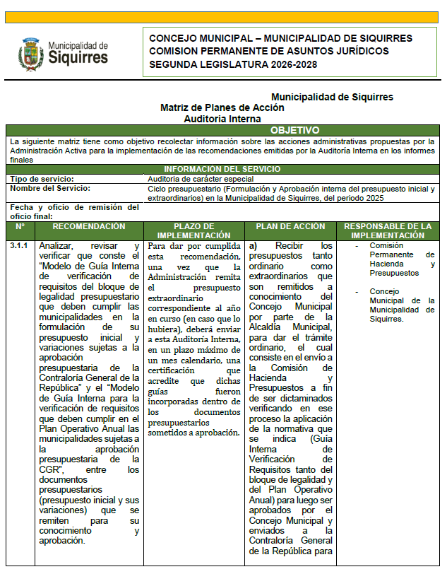

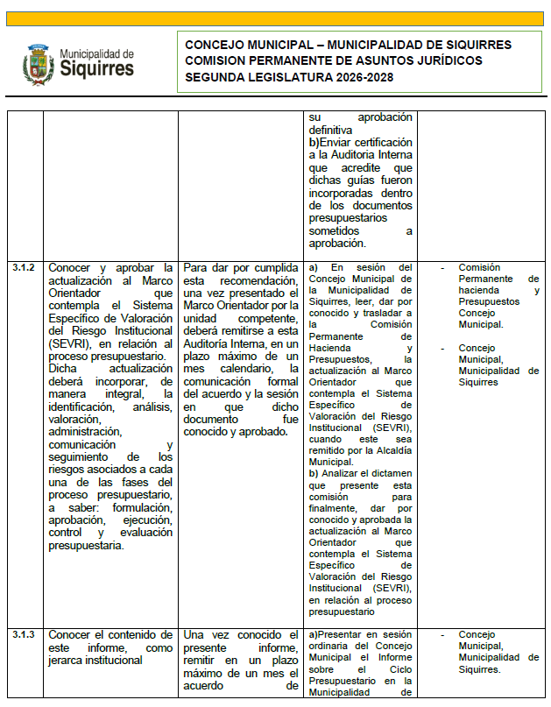

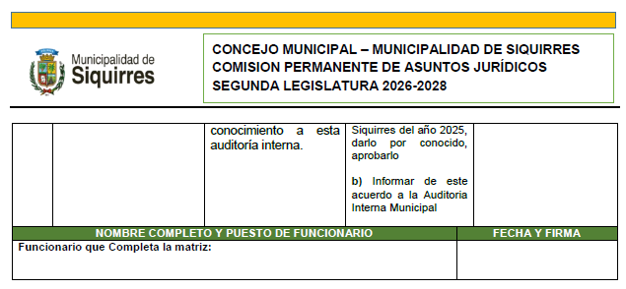

ACUERDO N°3146-16-06-2026
Sometido a votación por unanimidad el Concejo Municipal de Siquirres acuerda: Aprobar la Matriz de Planes de Acción remitida por la Auditoría Interna, correspondiente al informe sobre el Ciclo Presupuestario (Formulación y Aprobación Interna del Presupuesto Ordinario Inicial y de los Presupuestos Extraordinarios) de la Municipalidad de Siquirres, período 2025. Se deja constancia de que las acciones contempladas en la matriz atienden tanto el presupuesto ordinario inicial como los presupuestos extraordinarios. Asimismo, se dispone remitir el presente acuerdo directamente a la Auditoría Interna para lo que corresponda. ACUERDO DEFINITIVAMENTE APROBADO Y EN FIRME. --------------------------------------------------------------------------------
VOTAN A FAVOR: Villalta Guadamuz, Mc Lean Fuller, Guzmán Carranza, Stevenson Simpson, Hurtado Rodríguez, Portillo Luna, Badilla Barrantes. ----------------------------------------------------
3.-Presidente Badilla Barrantes: Informó haber recibido una comunicación del Ministerio de Salud, remitida por el director regional, doctor Giovanni Bonilla, relacionada con una orden sanitaria derivada de un informe técnico de inspección sobre la recolección de residuos sólidos en la comunidad de Llanos de Casorla, distrito de Florida, cantón de Siquirres. Explicó que el informe, elaborado por una funcionaria del Ministerio de Salud, detalla la ausencia de un servicio regular de recolección de basura en dicha comunidad, así como las limitaciones técnicas, logísticas y económicas para la prestación del servicio, dadas las condiciones de acceso y la distancia requerida para la recolección y transporte de los residuos. Posteriormente, señaló que se le notificó una orden sanitaria en su condición de presidente del Concejo Municipal, en la cual se le requiere la presentación de un plan remedial para la atención del problema, incluyendo un cronograma de acciones, medidas correctivas y soluciones temporales que garanticen la adecuada gestión de residuos en la zona, otorgándose un plazo de 15 días hábiles para su cumplimiento. Asimismo, indicó que la orden contempla apercibimientos en caso de incumplimiento, incluyendo la imposición de una multa equivalente a un salario base y la posible presentación de una denuncia penal por desobediencia a la autoridad. Finalmente, el señor Badilla manifestó que interpondrá un recurso de revocatoria con apelación en subsidio contra la notificación, al considerar que la atención del requerimiento excede las competencias y recursos asignados a la Presidencia del Concejo Municipal, por lo que trasladó el tema a conocimiento del Alcalde para su continuidad. –Alcalde Black Reid: Manifestó su inconformidad con la orden sanitaria emitida por el Ministerio de Salud en relación con la recolección de residuos en la comunidad de Llanos de Casorla. Señaló que dicha institución, en su calidad de ente rector en materia de residuos sólidos, emite disposiciones sin considerar adecuadamente las condiciones reales del territorio ni las limitaciones operativas de los gobiernos locales. Explicó que el acceso a la zona presenta serias dificultades, ya que la ruta 415 se encuentra deteriorada y en algunos tramos intransitable, lo que impide el ingreso de un camión recolector. Añadió que las condiciones de la vía representan un riesgo para los funcionarios municipales, por lo que no es viable realizar la recolección bajo las exigencias planteadas. Asimismo, indicó que la distancia y las condiciones del recorrido harían que la prestación del servicio resulte económicamente inviable para la municipalidad, especialmente para atender únicamente a un reducido número de viviendas. Criticó además que, según su criterio, las inspecciones del Ministerio de Salud no habrían considerado una visita efectiva al sitio antes de emitir la orden. El alcalde señaló que el Ministerio de Salud traslada responsabilidades a las municipalidades sin asumir plenamente sus propias funciones en la gestión de residuos y otros problemas ambientales. Reafirmó que la municipalidad responderá por la vía legal correspondiente y que solicitará una revisión técnica en conjunto con las autoridades sanitarias, a fin de que se verifiquen las condiciones reales del lugar antes de imponer medidas o sanciones. Finalmente, expresó preocupación por el enfoque de las decisiones adoptadas y reiteró la necesidad de que las actuaciones institucionales se basen en valoraciones técnicas adecuadas del territorio. --------------
Presidente Badilla Barrantes: Señaló que en el informe del Ministerio de Salud no se evidencia que la funcionaria haya realizado una inspección en sitio, sino que la actuación se limitó a consultas formales dirigidas a la oficina de Gestión Ambiental de la municipalidad sobre la prestación del servicio y las acciones previstas para atender la problemática. Posteriormente, concedió el uso de la palabra al señor Freddy Villalta por un período de tres minutos para referirse al tema y darlo por concluido. -------------------------------------------------------------------------------------------------------
4.-Presidente Badilla Barrantes: Informó el último punto de asuntos de la presidencia, relacionado con el nombramiento de dos integrantes para la Comisión de Festejos Cívicos y Populares. Indicó que se propuso a Anderson Ovando Reyes y Natalie Fernández Elizondo para conformar dicha comisión, cuya juramentación se realizaría en la próxima sesión ordinaria. La propuesta fue sometida a votación, obteniendo seis votos a favor y uno en contra, quedando aprobada en firme con el mismo resultado. Se acordó convocar a las personas designadas para su
juramentación en la sesión ordinaria del 23 de julio. ------------------------------------------------------
ACUERDO N°3147-16-06-2026
Sometido a votación el Concejo Municipal de Siquirres acuerda: Designar al señor Anderson Obando Reyes y a la señora Natalie Fernández Elizondo, como integrantes de la Comisión de Festejos Cívicos y Populares de Siquirres 2026, para ocupar los puestos vacantes y completar la conformación de dicho órgano. Asimismo, se dispone que ambas personas sean juramentadas en la próxima sesión municipal el día 23 de junio al ser las 5:15 pm, a efectos de asumir formalmente sus funciones dentro de la comisión. ACUERDO DEFINITIVAMENTE APROBADO Y EN FIRME. ---------------------------------------------------------------------------------------------------------
VOTAN A FAVOR: Villalta Guadamuz, Mc Lean Fuller, Stevenson Simpson, Hurtado Rodríguez, Portillo Luna, Badilla Barrantes. ---------------------------------------------------------------
VOTAN EN CONTRA: Guzmán Carranza. -------------------------------------------------------------------------
ARTÍCULO VII.
Correspondencia.
1.-Oficio número DFOE-LOC-0792 (07184) que suscribe la Licda. Vivian Garbanzo Navarro/Gerente de Área y el Lic. Diego Francisco Sancho Bolaños/Fiscalizador de la Contraloría General de la República, en la que comunica a la Secretaría del Concejo Municipal y a la Alcaldía de la Municipalidad de Siquirres la resolución sobre la aprobación parcial del presupuesto extraordinario n.° 1-2026 de dicha municipalidad. En este documento se informa que, tras el análisis técnico y legal de la propuesta original de ₡2.686,87 millones, el órgano contralor aprobó finalmente la suma de ₡2.518,35 millones, determinando la improbación de ciertos rubros de gasto y la reclasificación de ingresos al considerar que algunas partidas no cumplían con el bloque de legalidad o carecían de la justificación técnica necesaria para ser financiadas con recursos de superávit. Este acto administrativo resulta de vital importancia, ya que no solo define los recursos disponibles para la gestión municipal, sino que también recalca la responsabilidad exclusiva de la administración local en la correcta ejecución presupuestaria y otorga un plazo para realizar los ajustes correspondientes en los sistemas de información oficiales. -------------------------------------
Presidente Badilla Barrantes: Informó sobre una comunicación de la Contraloría General de la República relacionada con la aprobación parcial del presupuesto extraordinario 1-2026. Señaló que dentro de dicha aprobación no se incluyeron los recursos destinados a publicidad y publicaciones para la realización de un plebiscito, lo cual impide, por el momento, fijar una fecha para su ejecución. Explicó que la administración municipal realizó las gestiones correspondientes, ya que el fundamento de la solicitud presupuestaria era el cumplimiento de un acuerdo del Concejo Municipal para llevar a cabo dicho plebiscito. No obstante, indicó que resulta contradictorio que se hayan aprobado los recursos para la confección de papeletas, mientras que no se autorizaron los fondos para la difusión y publicación del proceso. Asimismo, aclaró que no es posible utilizar los recursos asignados a papeletas para financiar los gastos de publicidad, por lo que el proceso deberá mantenerse a la espera de la asignación de financiamiento correspondiente. Finalmente, manifestó que la situación genera inquietud debido a la inconsistencia en la aprobación de los rubros solicitados. ------------------------------------------------------------------------------------------------------
Regidor Portillo Luna: Consultó al presidente del Concejo, don Freddy, sobre la imposibilidad de avanzar con el proceso del plebiscito debido a la falta de recursos aprobados para uno de los rubros necesarios, señalando que sin financiamiento completo no sería posible continuar con la gestión. -----------------------------------------------------------------------------------------------------------
Presidente Badilla Barrantes: Aclaró que el proceso del plebiscito no puede avanzar debido a la falta de recursos aprobados para los rubros de publicaciones y difusión oficial. Explicó que las publicaciones incluyen la divulgación en la Gaceta y en medios de circulación nacional, así como la información oficial del proceso, mientras que la publicidad comprende acciones como perifoneo y difusión en redes sociales. Señaló que, aunque algunos aspectos de la comunicación podrían gestionarse con mayor flexibilidad, el Tribunal correspondiente exige la garantía de recursos para las publicaciones oficiales, por lo que el proceso queda suspendido temporalmente hasta que se identifique financiamiento mediante una modificación presupuestaria. Finalmente, indicó que el oficio fue dado por conocido y archivado, siendo aprobado por unanimidad con siete votos a favor cero en contra. --------------------------------------------------------------------------------------------------
ACUERDO N°3148-16-06-2026
Sometido a votación por unanimidad el Concejo Municipal de Siquirres acuerda: Dar por conocido el oficio número DFOE-LOC-0792 (07184), suscrito por la Licda. Vivian Garbanzo Navarro, Gerente de Área, y el Lic. Diego Francisco Sancho Bolaños, Fiscalizador de la Contraloría General de la República, mediante el cual se comunica la aprobación parcial del Presupuesto Extraordinario N.° 1-2026 de la Municipalidad de Siquirres, por tanto, se archiva. ------------------------------------
VOTAN A FAVOR: Villalta Guadamuz, Mc Lean Fuller, Guzmán Carranza, Stevenson Simpson, Hurtado Rodríguez, Portillo Luna, Badilla Barrantes. ----------------------------------------------------
2.-Oficio número DFOE-LOC-0793 (07185) que suscribe la Licda. Vivian Garbanzo Navarro, Gerente del Área de Fiscalización para el Desarrollo Local de la Contraloría General de la República, dirigido a la señora Dinorah Cubillo Ortiz, Secretaria del Concejo Municipal, y al señor Randal Black Reid, Alcalde Municipal de la Municipalidad de Siquirres, en la que comunica sobre las acciones obligatorias que debe efectuar dicho gobierno local en relación con la aprobación parcial del presupuesto extraordinario n.º 1-2026. Específicamente, se les informa sobre la improbación de 1,25 millones de colones de superávit específico del fondo de "Mantenimiento y conservación caminos vecinales y calles urbanas" (Ley n.º 6909) debido a que, al ser ingresos tributarios de carácter nacional, deben gestionarse e incorporarse dentro del Presupuesto de la República a través del Ministerio de Hacienda y de acuerdo con el principio de caja única. Por consiguiente, el ente fiscalizador solicita a la administración municipal realizar las coordinaciones y gestiones técnicas necesarias para regularizar el tratamiento presupuestario de dichos recursos en apego a las Normas Técnicas sobre Presupuesto Público, advirtiendo que esto podría implicar ajustes en el resultado de su liquidación presupuestaria del período 2025 registrada en el Sistema de Información sobre Planes y Presupuesto (SIPP).--------------------------------------------------------
Presidente Badilla Barrantes: Informó que la comunicación recibida corresponde a una improbación relacionada con recursos provenientes de una ley específica destinada al mantenimiento y conservación de caminos vecinales y calles urbanas. Indicó que dichos recursos deben ser devueltos al Ministerio de Hacienda para la correspondiente reasignación. Finalmente, señaló que la nota fue dada por conocida y se ordenó su archivo, aprobándose la decisión por unanimidad con siete votos a favor cero en contra. --------------------------------------------------------
ACUERDO N°3149-16-06-2026
Sometido a votación el Concejo Municipal de Siquirres acuerda: Dar por conocida la comunicación recibida mediante oficio número DFOE-LOC-0793 (07185) que suscribe la Licda. Vivian Garbanzo Navarro, Gerente del Área de Fiscalización para el Desarrollo Local de la Contraloría General de la República referente a la improbación de recursos provenientes de una ley específica destinada al mantenimiento y conservación de caminos vecinales y calles urbanas. Asimismo, se dispone el archivo del documento para los efectos administrativos que correspondan.
VOTAN A FAVOR: Villalta Guadamuz, Mc Lean Fuller, Guzmán Carranza, Stevenson Simpson, Hurtado Rodríguez, Portillo Luna, Badilla Barrantes. ----------------------------------------------------
3.-Oficio número DA-372-2026, que suscribe el Lic. Randall Black Reid/ alcalde de la Municipalidad de Siquirres, dirigida al Concejo Municipal, donde informa sobre las acciones tomadas tras la aprobación parcial del 94% del Presupuesto Extraordinario N° 1-2026 por parte de la Contraloría General de la República (CGR), lo cual valida la ejecución de proyectos de alto impacto comunal como parques, aceras, seguridad y recolección de residuos. Asimismo, respecto a los recursos improbados, detalló que se están gestionando administrativamente los fondos de mantenimiento vial de periodos anteriores mediante el Ministerio de Hacienda, se presentó un recurso de revisión ante la CGR para reconsiderar el presupuesto de difusión y publicidad del plebiscito junto con los ingresos generales, y se proyecta una modificación presupuestaria para rehabilitar las partidas afectadas de la persona joven y residuos valorizables que fueron enviadas a sumas sin asignación.-----------------------------------------------------------------------------------------
Presidente Badilla Barrantes: Presentó un informe remitido por la Alcaldía Municipal sobre las acciones a seguir tras la improbación parcial del presupuesto. Indicó que, aunque la mayoría de los proyectos incluidos en el presupuesto continúan su curso, la administración gestionará un recurso de revisión ante la Contraloría General de la República, con el fin de solicitar reconsideración, especialmente en lo relativo a los recursos destinados a difusión y publicidad del plebiscito. Finalmente, señaló que la nota fue dada por conocida y otorgó la palabra al señor alcalde para continuar con la sesión. ----------------------------------------------------------------------------------
Alcalde Black Reid: Expresó su sorpresa ante la aprobación parcial del presupuesto por parte de la Contraloría General de la República, señalando que los recursos estaban destinados a un mismo objetivo y fuente de financiamiento, pero fueron aprobados de forma dividida sin una justificación clara. Indicó que la administración municipal está remitiendo la documentación correspondiente para solicitar aclaraciones sobre dicha decisión. Asimismo, mencionó que también se presentó una improbación relacionada con recursos del Comité de la Persona Joven, los cuales, según explicó, no son de administración municipal directa y corresponden a un fondo establecido por ley. Señaló que no se comprende la razón de la improbación parcial de estos recursos, lo cual consideró inconsistente y carente de fundamento, por lo que se enviaron las consultas y documentación pertinente para su revisión. Finalmente, el presidente del Concejo agradeció la intervención del
alcalde y dio por finalizado el punto. ------------------------------------------------------------------------
Presidente Badilla Barrantes: Agradeció la intervención del alcalde e indicó que la nota presentada se dio por conocida y se procedió a su archivo. La decisión fue sometida a votación, resultando aprobada por unanimidad con siete votos a favor cero en contra. --------------------------
ACUERDO N°3150-16-06-2026
Sometido a votación por unanimidad el Concejo Municipal de Siquirres acuerda: Dar por conocido el oficio número DA-372-2026, suscrito por el Lic. Randall Black Reid, Alcalde Municipal, mediante el cual informa sobre las acciones adoptadas por la Administración Municipal tras la aprobación parcial del Presupuesto Extraordinario N.°1-2026 por parte de la Contraloría General de la República. Asimismo, se dispone el archivo del documento para los efectos administrativos correspondientes. -----------------------------------------------------------------------------------------------
VOTAN A FAVOR: Villalta Guadamuz, Mc Lean Fuller, Guzmán Carranza, Stevenson Simpson, Hurtado Rodríguez, Portillo Luna, Badilla Barrantes. ----------------------------------------------------
4.-Oficio sin número que suscriben los vecinos, usuarios y asociados de la comunidad de la Asada de Maryland, dirigido a los miembros del oncejo Municipal de Siquirres, en la que informan diversas problemáticas y anomalías que comprometen la transparencia administrativa y la adecuada prestación del servicio de agua potable por parte de la junta directiva de la ASADA local, tales como cuestionamientos en su elección, conflictos de interés, exclusión de asociados, la negativa injustificada de cartas de disponibilidad de agua y un ambiente laboral desfavorable. Por tales motivos, se solicita formalmente al Concejo Municipal que conozca e intervenga ante estas inquietudes, remita una copia de la gestión al Instituto Costarricense de Acueductos y Alcantarillados (AyA) para su respectiva valoración técnica, exija un informe detallado a la Junta Directiva de la ASADA y valore la posibilidad de conceder una audiencia formal a los representantes comunales para promover una solución transparente y eficiente. ----------------------
Presidente Badilla Barrantes: Aclaró que los asuntos relacionados con las ASADAS no son competencia del Concejo Municipal, conforme al artículo 2 del reglamento que regula las Asociaciones Administradoras de Sistemas de Acueductos y Alcantarillados Comunales. Indicó que la normativa establece al Instituto Costarricense de Acueductos y Alcantarillados (AyA) como ente rector en materia de operación, mantenimiento, administración y desarrollo de los sistemas de acueducto y alcantarillado, así como en la protección de las fuentes de agua y la regulación del servicio. Asimismo, señaló que, de acuerdo con la legislación vigente, los costos del servicio deben ser asumidos por el ente operador correspondiente, conforme a lo dispuesto en la Ley de la Autoridad Reguladora de los Servicios Públicos (ARESEP). En ese sentido, reiteró que la municipalidad no tiene competencia directa sobre el tema planteado; no obstante, sugirió a los vecinos de la comunidad de Maryland presentar la denuncia correspondiente ante el Instituto Costarricense de Acueductos y Alcantarillados para su debido trámite. Finalmente, indicó que la nota fue dada por conocida y archivada, siendo aprobada la decisión por unanimidad con siete votos a favor cero en contra. ----------------------------------------------------------------------------------
ACUERDO N°3151-16-06-2026
Sometido a votación por unanimidad el Concejo Municipal de Siquirres acuerda: Dar por conocido el oficio sin número suscrito por vecinos, usuarios y asociados de la comunidad de Maryland. Finalmente, se dispone el archivo del documento para los efectos administrativos correspondientes. -----------------------------------------------------------------------------------------------
VOTAN A FAVOR: Villalta Guadamuz, Mc Lean Fuller, Guzmán Carranza, Stevenson Simpson, Hurtado Rodríguez, Portillo Luna, Badilla Barrantes. ----------------------------------------------------
5.-Se conoce correo electrónico que remite el Sr. Juan Guillermo Murillo Ch/Director Ejecutivo Incubadora de Liderazgos + CR, dirigido a los miembros del Concejo Municipal de Siquirres, en la que informa sobre el envío y la puesta a disposición de dos valiosas herramientas institucionales: el "Reglamento Marco de Participación Ciudadana" elaborado por Marcela Guerrero Campos con base en mejores prácticas locales y una "Guía Práctica" diseñada para orientar la implementación de mecanismos como audiencias públicas, presupuestos participativos y el fortalecimiento de los concejos de distrito. Por tal motivo, se solicita respetuosamente al Concejo Municipal que reciba, conozca y valore la utilidad de ambos documentos, con el propósito de que sirvan como base técnica para que el municipio pueda elaborar o actualizar su propio reglamento de participación ciudadana y adaptarlo con éxito a la realidad de su cantón. ----------------------------------------------
Presidente Badilla Barrantes: Agradeció al señor Juan Guillermo Murillo por el envío del Reglamento Marco de Participación Ciudadana, el cual fue presentado como un documento de referencia o prototipo. Indicó que el Concejo acordará trasladarlo a la Administración Municipal para su análisis y valoración, con el fin de determinar su eventual implementación en el cantón. Finalmente, la propuesta fue sometida a votación, resultando siete votos a favor cero en contra,
aprobada. --------------------------------------------------------------------------------------------------------
ACUERDO N°3152-16-06-2026
Sometido a votación por unanimidad el Concejo Municipal de Siquirres acuerda: Dar por conocido el correo electrónico remitido por el señor Juan Guillermo Murillo Ch., Director Ejecutivo de Incubadora de Liderazgos + CR. Asimismo, se acuerda trasladar dicha documentación a la Administración Municipal para su análisis, valoración técnica y eventual consideración como insumo para el fortalecimiento de los mecanismos de participación ciudadana y la posible elaboración o actualización de la normativa cantonal correspondiente.---------------------------------
VOTAN A FAVOR: Villalta Guadamuz, Mc Lean Fuller, Guzmán Carranza, Stevenson Simpson, Hurtado Rodríguez, Portillo Luna, Badilla Barrantes. ----------------------------------------------------
6.-Oficio número ADI ML 004-2026 que suscribe el Sr. Damián Valencia Mendoza/Presidente de la Asociación de Desarrollo Integral de Milano dirigido a los miembros del Concejo Municipal de Siquirres, en la que solicitan el visto bueno y la aprobación para realizar una exhibición de comparsas los días 12 y 19 de julio del presente año. La actividad consistirá en un recorrido por las calles de la comunidad de Milano que finalizará en el redondel de toros, donde se desarrollará la feria de rodeo previamente autorizada por el Concejo, con el propósito de fortalecer las tradiciones locales y promover la participación y el sano entretenimiento comunitario. -------------
Presidente Badilla Barrantes: Señaló que los permisos otorgados quedan sujetos al cumplimiento de los requisitos establecidos por la normativa vigente. Consultó a las síndicas presentes si la Asociación de Desarrollo Integral de Milano contaba con el visto bueno del Concejo de Distrito correspondiente. Indicó que la solicitud sería aprobada condicionada al cumplimiento de los requisitos legales por parte de la Asociación de Desarrollo Integral de Milano. Finalmente, la propuesta fue sometida a votación, resultando aprobada por unanimidad con siete votos a favor cero en contra. --------------------------------------------------------------------------------------------------
ACUERDO N°3153-16-06-2026
Sometido a votación el Concejo Municipal de Siquirres acuerda: Aprobar la solicitud planteada mediante oficio número ADI ML 004-2026, suscrito por el señor Damián Valencia Mendoza, Presidente de la Asociación de Desarrollo Integral de Milano, para la realización de una exhibición de comparsas los días 12 y 19 de julio de 2026 en la comunidad de Milano, actividad que contempla un recorrido por las calles de la localidad y culminará en el redondel de toros, la presente aprobación queda condicionada al cumplimiento de todos los requisitos, permisos y disposiciones establecidos en la normativa vigente, así como a la obtención de las autorizaciones que correspondan por parte de las instituciones competentes.--------------------------------------------
VOTAN A FAVOR: Villalta Guadamuz, Mc Lean Fuller, Guzmán Carranza, Stevenson Simpson, Hurtado Rodríguez, Portillo Luna, Badilla Barrantes. ----------------------------------------------------
7.-Oficio sin número que suscribe el Sr. Ademar Cordero Contreras/Presidente de la Asociación de Desarrollo Específica Pro-mejoras Guayacán, dirigido a la Municipalidad de Siquirres, específicamente a su Departamento de Ingeniería y Gestión Vial, en la cual la asociación expone la crítica situación vial del camino hacia El Trapiche y solicita una intervención urgente ante el deterioro causado por las lluvias recientes y el aumento del flujo vehicular. Como medida de solución, piden que la Municipalidad realice una valoración técnica para gestionar la pavimentación o asfaltado de los sectores más afectados y, como alternativa a corto plazo, además demandan una intervención de lastrado con la compactación adecuada para garantizar la seguridad de los vecinos, incluyendo adultos mayores, personas con discapacidad y estudiantes. -------------
Presidente Badilla Barrantes: Indicó que se trasladará a la Junta Vial la solicitud presentada por don Ademar Cordero Contreras para su respectiva valoración técnica. Explicó que la petición se centra en la posible intervención de una vía ubicada en un sector de fuerte pendiente, cercano a la zona del trapiche, con el objetivo de mejorar su estado. Señaló que la solicitud incluye la valoración de obras de asfaltado, así como trabajos de lastre y compactación en los tramos más afectados, con el fin de garantizar la seguridad de los vecinos y la transitabilidad del camino. Finalmente, la propuesta fue sometida a votación, resultando aprobada por unanimidad con siete votos a favor y ninguno en contra. ---------------------------------------------------------------------------
ACUERDO N°3154-16-06-2026
Sometido a votación por unanimidad el Concejo Municipal de Siquirres acuerda: Trasladar a la Junta Vial Cantonal el oficio sin número suscrito por el señor Ademar Cordero Contreras, Presidente de la Asociación de Desarrollo Específica Pro-Mejoras Guayacán, mediante el cual solicita la valoración e intervención del camino hacia El Trapiche debido a su deterioro. Asimismo, se solicita a la Junta Vial realizar la valoración técnica correspondiente y determinar la viabilidad de ejecutar obras. -----------------------------------------------------------------------------------------------
VOTAN A FAVOR: Villalta Guadamuz, Mc Lean Fuller, Guzmán Carranza, Stevenson Simpson,
Hurtado Rodríguez, Portillo Luna, Badilla Barrantes. ----------------------------------------------------
8.-Oficio sin número que suscribe el Sr. Néstor Durán Amores, en su condición de presidente del Comité de Desarrollo de San Rafael, dirigido a los miembros del Concejo Municipal de Siquirres. En la que informa que terceros han realizado una ampliación no autorizada de una vía pública en la comunidad de San Rafael específicamente a 50 metros norte del bufete de la Licda. Ingrid Otoya, junto a un lote con un rótulo de lavacar "Acuaman", invadiendo aproximadamente un metro de un terreno colindante de interés comunal destinado a un proyecto para la población adulta mayor. Por tal motivo, y tras señalar que el alcalde Randall Black tiene conocimiento previo sin haber brindado respuesta, solicita formalmente al Concejo instruir al Departamento de Control Urbano para que realice una inspección técnica inmediata, verifique el ancho de la vía según el plano catastrado y ordene las medidas administrativas necesarias para restituir la legalidad y proteger el terreno afectado.-------------------------------------------------------------------------------------------------
Presidente Badilla Barrantes: Informó que se trasladará a la Administración Municipal la nota remitida por el señor Néstor, relacionada con una posible ampliación de la vía pública en un sector contiguo al establecimiento Lava Car Acuaman, donde presuntamente se habría invadido aproximadamente un metro de terreno colindante para ampliar el acceso. Indicó que la Administración deberá realizar la inspección correspondiente para verificar la situación. Señaló además que la propuesta se sometería a votación para su aprobación en firme. Previo a la votación, concedió la palabra a la regidora Guzmán Carranza para su intervención. -----------------------------
Regidora Guzmán Carranza: Se refirió a la nota presentada por don Néstor Durán, del Comité de Desarrollo de San Rafael, relacionada con una solicitud de nueva inspección en un terreno del sector. Indicó que el sitio en cuestión ya había sido visitado previamente, incluso con participación del alcalde, y que el inmueble pertenece a la Asociación de Desarrollo Integral de Siquirres, el cual fue destinado originalmente a un proyecto para personas adultas mayores. Señaló que, en la zona posterior del terreno, colinda un Lava Car, el cual ha ido expandiendo el uso del espacio de acceso, situación que ha generado la inconformidad del solicitante, quien insiste en una nueva inspección pese a que ya se había realizado una anteriormente por parte de un inspector municipal. Asimismo, indicó que el informe previo del profesional técnico evidenció principalmente la existencia de construcciones sin los permisos correspondientes por parte del establecimiento colindante. No obstante, aclaró que la situación ya había sido revisada en campo por la administración y el alcalde junto con el interesado. Finalmente, manifestó que, aunque ya existe una inspección previa, consideraba pertinente que el asunto pudiera ser remitido nuevamente a la Administración para su valoración correspondiente. -----------------------------------------------------------------------------------
Presidente Badilla Barrantes: Indicó que se traslada a la Administración Municipal la solicitud para realizar una reinspección del caso planteado, y sometió la decisión a votación. Posteriormente, concedió la palabra al señor alcalde para que continuara con su intervención en la sesión. ---------
Alcalde Black Reid: Explicó que el terreno en discusión es un bien público ubicado a la orilla de una quebrada, en el cual existen restricciones para la construcción debido a la franja de protección correspondiente. Señaló que el principal conflicto surge entre vecinos por la delimitación de una servidumbre de paso, la cual presuntamente presenta diferencias en su medida, generando discrepancias sobre el uso del acceso. Indicó que el equipo técnico municipal ya ha realizado inspecciones en el sitio, determinando que las condiciones del terreno se encuentran conforme a los planos y disposiciones vigentes. En ese sentido, afirmó que cualquier decisión debe basarse en dichos criterios técnicos, los cuales no han determinado irregularidades que justifiquen el cierre del acceso. Asimismo, señaló que en el lugar opera un negocio familiar debidamente autorizado, el cual ha tramitado los permisos correspondientes conforme a la normativa. Explicó que, aunque existen inconformidades por parte de algunos vecinos respecto al uso del acceso vehicular, no es posible tomar medidas como el cierre o la clausura sin fundamento técnico y legal, ya que ello podría generar responsabilidades legales para la municipalidad. Finalmente, reiteró que la administración actuará conforme a los informes técnicos y dentro del marco legal, evitando decisiones que carezcan de sustento técnico o jurídico. ---------------------------------------------------
Presidente Badilla Barrantes: Indicó que la solicitud presentada busca verificar el ancho de la vía o servidumbre, debido a la presunta invasión de aproximadamente un metro de terreno por parte de propietarios de un Lava Car, lo que habría implicado la ampliación del acceso sobre un lote colindante. Señaló que se trata de un terreno público, presuntamente adquirido con fondos de JAPDEVA, destinado a un proyecto de atención para personas adultas mayores. En ese sentido, consideró importante atender la situación mediante una verificación en sitio. Finalmente, se dio por conocida la nota y se aprobó su traslado a la Administración Municipal para la realización de una reinspección, con un resultado de siete votos a favor cero en contra. ------------------------------
ACUERDO N°3155-16-06-2026
Sometido a votación por unanimidad el Concejo Municipal de Siquirres acuerda: Dar por conocida la gestión presentada por el señor Néstor Durán Amores, Presidente del Comité de Desarrollo de San Rafael, relacionada con la presunta ampliación de una vía pública en las inmediaciones del establecimiento Lava Car Acuaman y la eventual afectación de un terreno de interés comunal. Asimismo, se acuerda trasladar la gestión a la Administración Municipal para que, por medio de las dependencias técnicas competentes, se realice una reinspección del sitio, con el fin de verificar las condiciones actuales del acceso, el ancho de la vía o servidumbre correspondiente y cualquier otra situación relacionada con los hechos denunciados, emitiendo el informe técnico respectivo conforme a la normativa vigente.-----------------------------------------------------------------------------
VOTAN A FAVOR: Villalta Guadamuz, Mc Lean Fuller, Guzmán Carranza, Stevenson Simpson, Hurtado Rodríguez, Portillo Luna, Badilla Barrantes. ----------------------------------------------------
9.-Oficio sin número que suscribe los vecinos, usuarios y asociados de la comunidad de Maryland (junto a los sectores de Los Ángeles y Nueva Virginia), dirigido a los miembros del Concejo Municipal de Siquirres. En la cual exponen una situación de extrema gravedad y denuncian una ilegal concentración de poder, abuso de autoridad y conflicto de intereses en la Junta Directiva de la ASADA Cocal, señalando que el presidente y una vocal mantienen una relación de pareja afectiva y utilizan sistemáticamente la figura del voto de calidad para auto-aprobarse acuerdos financieros, contrataciones e informes, anulando así la función fiscalizadora de la secretaría y violentando el Reglamento de ASADAS. Asimismo, acusan a la directiva de restringir el acceso a los libros de actas y estados financieros, permitir injerencias indebidas de un abogado externo, aplicar exclusiones arbitrarias de asociados y frenar el desarrollo local al negar injustificadamente cartas de disponibilidad de agua. Ante estas irregularidades, solicitan formalmente al Concejo Municipal que conozca el caso, remita de manera inmediata el expediente a la Presidencia Ejecutiva del Instituto Costarricense de Acueductos y Alcantarillados (AyA) y a la Contraloría General de la República para que se realice una auditoría urgente, pida al AyA la intervención técnica y administrativa de la ASADA y les conceda un espacio de audiencia formal durante una sesión municipal para ampliar las pruebas de la afectación.----------------------------------------------
Presidente Badilla Barrantes: Reiteró que los asuntos relacionados con las Asociaciones Administradoras de Sistemas de Acueductos y Alcantarillados Comunales (ASADAS) son competencia exclusiva del Instituto Costarricense de Acueductos y Alcantarillados (AyA), de conformidad con la legislación y reglamentación vigente. Señaló que el propio reglamento establece mecanismos de supervisión e intervención por parte del AyA en caso de detectarse irregularidades en la administración de una ASADA. Indicó que, ante cualquier inconformidad o denuncia, los interesados pueden acudir directamente a la Presidencia Ejecutiva del AyA, a la Contraloría General de la República, a la Autoridad Reguladora de los Servicios Públicos (ARESEP) y a las demás instancias competentes, sin que sea necesario un acuerdo municipal para realizar dichas gestiones. Asimismo, explicó que las ASADAS cuentan con una estructura organizativa propia, integrada por afiliados que conforman una asamblea encargada de elegir a su junta directiva, lo que les otorga un funcionamiento autónomo dentro del marco regulatorio establecido por el AyA. Finalmente, enfatizó que la posición del Concejo no responde a una falta de interés o voluntad para intervenir, sino al respeto de las competencias legales definidas por la normativa vigente. Posteriormente, concedió el uso de la palabra a los regidores Álvaro Portillo, Miriam, Freddy Villalta y Yorleny Camareno para referirse al tema. -----------------------------------
Vicepresidente Hurtado Rodríguez: Coincidió con lo expuesto por la Presidencia del Concejo respecto a que las ASADAS se encuentran bajo la rectoría del Instituto Costarricense de Acueductos y Alcantarillados (AyA). Explicó que, en el caso de los acueductos rurales de la provincia de Limón, la instancia competente para atender denuncias e investigaciones es la oficina regional de Acueductos Rurales (ORAC), la cual cuenta con un departamento jurídico encargado de analizar este tipo de situaciones. Asimismo, señaló que los afiliados de cada ASADA tienen la responsabilidad de velar por el cumplimiento de los estatutos y de fiscalizar la gestión de la junta directiva elegida por la asamblea de asociados. En ese sentido, consideró que la nota presentada no debe ser tramitada por el Concejo Municipal, sino que corresponde orientar a los interesados para que la dirijan ante la oficina de Acueductos Rurales de Limón y su departamento jurídico, que son las instancias competentes para realizar las investigaciones correspondientes. Finalmente, agradeció el espacio otorgado para su intervención. -------------------------------------------------------
Presidente Badilla Barrantes: Agradeció la intervención de la regidora Miriam y anunció la continuidad del orden de participación previamente establecido. En ese sentido, concedió el uso de la palabra al regidor Álvaro Portillo Luna, indicando que posteriormente intervendrían los regidores Freddy Villalta Guadamuz y Yorleny Camareno Álvarez para concluir las participaciones sobre el tema en discusión. -----------------------------------------------------------------
Regidor Portillo Luna: Manifestó que, aunque la competencia en materia de ASADAS corresponde al Instituto Costarricense de Acueductos y Alcantarillados (AyA) y, específicamente para los acueductos comunales, a la Oficina Regional de Acueductos Comunales (ORAC), las dificultades que enfrentan estas organizaciones terminan impactando directamente a las comunidades y, en muchos casos, llegan a conocimiento del Concejo Municipal y de la Municipalidad. Por ello, consideró que la gestión presentada no debería archivarse sin una respuesta. Propuso que se comunique formalmente a los interesados cuáles son las instancias competentes para atender el caso, particularmente la ORAC y el AyA, o bien que el Concejo valore remitir la documentación a dichas entidades para su conocimiento y trámite. Finalmente, señaló que lo importante es brindar orientación adecuada a los ciudadanos y garantizar que su gestión sea canalizada por la vía institucional correspondiente. -------------------------------------------------------
Presidente Badilla Barrantes: Agradeció la intervención del regidor Álvaro Portillo Luna y manifestó que comparte el criterio expuesto. Señaló que una posible alternativa sería adoptar un acuerdo para orientar formalmente a los interesados a dirigir su gestión ante las instancias competentes, particularmente el Instituto Costarricense de Acueductos y Alcantarillados (AyA) y la Oficina Regional de Acueductos Comunales (ORAC). Asimismo, indicó que también podría valorarse la posibilidad de que el propio Concejo remita la documentación a dichas entidades, aprovechando que la gestión ya fue presentada ante el órgano municipal, con el propósito de facilitar su canalización y atención por parte de las autoridades competentes. Posteriormente, concedió el uso de la palabra al regidor Freddy Villalta para continuar con la discusión del tema.
Regidor Villalta Guadamuz: Señaló que, si bien los gobiernos locales tienen responsabilidades relacionadas con el desarrollo y los servicios de las comunidades, existen limitaciones legales respecto a la intervención en asuntos que corresponden a otras entidades. Indicó que las ASADAS cuentan con un grado de autonomía regulado por su propia normativa y que las decisiones más relevantes se adoptan mediante la asamblea de afiliados. Destacó la importancia de que los asociados participen activamente en las asambleas para plantear inquietudes, analizar situaciones de interés y ejercer los mecanismos democráticos previstos en la organización, incluyendo la elección de sus órganos directivos. Asimismo, explicó que para afiliarse a una ASADA deben cumplirse los requisitos establecidos en la normativa interna, entre ellos presentar la solicitud correspondiente, ser propietario del inmueble donde se recibe el servicio, contar con medidor y encontrarse al día en las obligaciones respectivas. Añadió que, una vez cumplidos estos requisitos, no debería negarse la afiliación a ninguna persona. Finalmente, indicó que el papel del Concejo Municipal es orientar a los ciudadanos sobre los procedimientos y las instancias competentes, recordando que cualquier inconformidad relacionada con la afiliación o el funcionamiento de una ASADA debe ser planteada ante el Instituto Costarricense de Acueductos y Alcantarillados (AyA), aportando la documentación y pruebas correspondientes para su valoración. -------------------------
Presidente Badilla Barrantes: Indicó que, para concluir las intervenciones sobre el tema en discusión, concedía el uso de la palabra a la regidora Yorleny Camareno Álvarez, quien tendría la última participación antes de proceder con la valoración y eventual acuerdo correspondiente. -----
Regidora Suplente Camareno Álvarez: Manifestó su preocupación por la situación que atraviesa una ASADA del cantón, señalando que ha dado seguimiento al caso y que existen circunstancias que considera urgentes de atender. Indicó que, según la información de la que dispone, la organización enfrenta dificultades administrativas debido a la incapacidad temporal de su presidente, quien se encuentra hospitalizado, situación que habría afectado la gestión de pagos pendientes a algunos trabajadores vinculados al sistema. Expresó que esta problemática podría tener consecuencias personales y económicas para las personas afectadas, por lo que consideró necesario buscar mecanismos que permitan agilizar una solución. En ese sentido, sugirió valorar acciones que faciliten la convocatoria de una asamblea o la adopción de medidas administrativas que permitan restablecer el funcionamiento regular de la organización. Asimismo, señaló que, aunque reconoce las limitaciones legales del Concejo Municipal en materia de ASADAS, considera importante que las autoridades locales orienten y acompañen a los ciudadanos cuando situaciones de esta naturaleza generan afectaciones directas a la comunidad. Finalmente, hizo un llamado a actuar con transparencia y sensibilidad ante los problemas que enfrentan los habitantes del cantón, recordando la importancia de velar por el bienestar de las personas y por la adecuada prestación de servicios esenciales como el acceso al agua potable. -------------------------------------
Presidente Badilla Barrantes: Consideró importante aclarar que las referencias al artículo 169 de la Constitución Política y al artículo 4 del Código Municipal, en materia de servicios, corresponden específicamente a los servicios municipales y no a la totalidad de los servicios que se prestan dentro del cantón. En ese sentido, señaló que la Municipalidad de Siquirres no posee competencias directas sobre servicios como el suministro de agua potable o electricidad, los cuales están regulados por otras entidades. Asimismo, indicó que no logró identificar dentro de la documentación presentada elementos que respaldaran algunas de las situaciones mencionadas durante la discusión, particularmente aquellas relacionadas con eventuales consecuencias legales para personas vinculadas a la ASADA. Señaló que el oficio recibido consiste en una denuncia suscrita por vecinos, usuarios y asociados de las comunidades de Maryland, Los Ángeles y Nueva Virginia, pero que no detalla la identidad de los integrantes de la junta directiva de la ASADA ni individualiza responsabilidades específicas. Además, observó que el documento contiene la firma de un grupo reducido de personas en relación con la cantidad total de usuarios que integran la organización, por lo que consideró necesario analizar la información dentro de los límites establecidos por la documentación aportada. Finalmente, concedió el uso de la palabra al señor alcalde para que se refiriera al tema. -------------------------------------------------------------------------
Alcalde Black Reid: Señaló que la denuncia presentada por vecinos de distintas comunidades podría estar siendo dirigida a una instancia incorrecta, ya que, de existir señalamientos sobre posibles irregularidades o manejos indebidos dentro de una ASADA, estos deberían ser remitidos al Ministerio Público para su debida investigación. Indicó además que, en caso de tratarse de aspectos relacionados con la administración del acueducto comunal, la competencia recae en el Instituto Costarricense de Acueductos y Alcantarillados (AyA), el cual puede intervenir en estos casos a través de sus oficinas regionales correspondientes. En ese sentido, sugirió que la documentación sea trasladada directamente a dicha institución para su análisis y eventual intervención. Asimismo, explicó que la comunidad tiene la facultad de solicitar la convocatoria de asambleas internas de la ASADA, conforme a los mecanismos establecidos en su normativa interna, sin necesidad de intervención del Concejo Municipal. Finalmente, reiteró que el Concejo no tiene competencia para intervenir directamente en la administración de las ASADAS y advirtió que cualquier actuación fuera de ese marco podría generar implicaciones legales para la institución, por lo que recomendó canalizar la denuncia por las vías correspondientes ante el AyA o, en su caso, el Ministerio Público. -------------------------------------------------------------------------
Presidente Badilla Barrantes: Indicó que, tras analizar el tema, se concluye que la Municipalidad no cuenta con competencia para trasladar directamente la denuncia a la Autoridad Reguladora del Acueducto y Alcantarillado (AyA). No obstante, señaló que el Concejo puede emitir una recomendación a los vecinos de las comunidades mencionadas Maryland, Nueva Virginia y Los Ángeles para que presenten la denuncia de forma directa ante dicha institución. En ese sentido, propuso recomendar a los asociados de la ASADA que remitan la denuncia al AyA para su trámite correspondiente, aclarando que este proceso debe ser gestionado directamente por los interesados. Finalmente, la propuesta fue sometida a votación, resultando aprobada por unanimidad con siete votos a favor cero en contra. ----------------------------------------------------------------------------------
ACUERDO N°3156-16-06-2026
Sometido a votación por unanimidad el Concejo Municipal de Siquirres acuerda: Dar por conocida la gestión presentada por vecinos, usuarios y asociados de las comunidades de Maryland, Los Ángeles y Nueva Virginia, relacionada con presuntas irregularidades en la administración y funcionamiento de la ASADA de Maryland. Asimismo, considerando que las Asociaciones Administradoras de Sistemas de Acueductos y Alcantarillados Comunales (ASADAS) se encuentran bajo la rectoría y supervisión del Instituto Costarricense de Acueductos y Alcantarillados (AyA), y que la Municipalidad de Siquirres carece de competencia para intervenir directamente en los asuntos denunciados, se recomienda a los gestionantes presentar formalmente su denuncia ante el AyA, la Oficina Regional de Acueductos Comunales (ORAC) y las demás instancias competentes, a fin de que se realicen las valoraciones, investigaciones y actuaciones que correspondan conforme al ordenamiento jurídico vigente. Notifíquese a los interesados para lo que corresponda. -----------------------------------------------------------------------------------------------------
VOTAN A FAVOR: Villalta Guadamuz, Mc Lean Fuller, Guzmán Carranza, Stevenson Simpson, Hurtado Rodríguez, Portillo Luna, Badilla Barrantes. ----------------------------------------------------
Presidente Badilla Barrantes: Señaló que, en muchas ocasiones, los trámites de las denuncias se retrasan debido a que son remitidas a instancias que no corresponden. Indicó que algunos asuntos presentados no son competencia del Concejo Municipal. Posteriormente, cedió la palabra a la secretaria para continuar con la sesión. ----------------------------------------------------------------------
10.-Oficio sin número que suscribe el señor Gamaliel Zamora Espinoza, en su condición de presidente de la Junta Administrativa del CINDEA El Cocal, dirigido a los miembros del Concejo Municipal de Siquirres, en la cual presenta su renuncia formal con carácter irrevocable la cual se hará efectiva a partir del 10 de junio del mismo año. Por lo que informa que su decisión se fundamenta en reiterados conflictos con la directora de la institución, la señora Vicenta Laurence López, a quien acusa de obstaculizar los trámites de la junta, mantener una persecución y acoso constante hacia sus miembros, impedirle el ingreso al centro educativo y formular denuncias falsas sin evidencias. Finalmente, aclara que tales discrepancias surgen porque la junta no se sometió a los intereses personales de la dirección, y concluye agradeciendo el apoyo de sus compañeros durante dicho proceso. -----------------------------------------------------------------------------------------
Presidente Badilla Barrantes: Propuso tomar un acuerdo antes de admitir la denuncia, señalando nuevamente la preocupación por la participación de directores en decisiones que no son de su competencia. Indicó que el asunto sería remitido a la Comisión de Juntas de Educación y Juntas Administrativas para el análisis del documento y la presentación de un informe. Seguidamente, concedió la palabra al regidor Villalta Guadamuz. --------------------------------------------------------
Regidor Villalta Guadamuz: Reiteró la importancia de convocar al director regional para abordar la situación relacionada con las juntas de educación. Manifestó su preocupación por las dificultades crecientes para nombrar integrantes y por los señalamientos sobre la exclusión de miembros de las reuniones, así como posibles intentos de influir en el funcionamiento de las juntas. Consideró necesario que el Ministerio de Educación Pública intervenga para aclarar la independencia de las partes involucradas y contribuir a la solución de los conflictos que afectan a los centros educativos. -----------------------------------------------------------------------------------------
Presidente Badilla Barrantes: Manifestó su preocupación por las situaciones que se están presentando en las juntas de educación, señalando que ha recibido comentarios sobre conflictos y dificultades en su funcionamiento. Consideró necesario convocar al director regional de Educación, David Morales Valerio, a una audiencia especial para analizar estos asuntos, particularmente las denuncias sobre posibles limitaciones a las funciones de miembros de las juntas y presuntas injerencias de las direcciones de los centros educativos. Asimismo, propuso remitir el documento presentado a la Comisión de Juntas de Educación y Juntas Administrativas para su análisis y la elaboración de un dictamen. Finalmente, el Concejo aprobó por unanimidad la renuncia irrevocable de don Gamaliel, con una votación de siete votos a favor cero en contra. ----
ACUERDO N°3157-16-06-2026
Sometido a votación por unanimidad el Concejo Municipal de Siquirres acuerda: Primero: Admitir y tener por presentada la renuncia irrevocable del señor Gamaliel Zamora Espinoza como Presidente de la Junta Administrativa del CINDEA El Cocal, la cual se hace efectiva a partir del 10 de junio del mismo año. Segundo: Remitir el oficio presentado a la Comisión de Juntas de Educación y Juntas Administrativas, para su análisis y la elaboración del respectivo informe. Tercero: Convocar al Director Regional de Educación del MEP, señor David Morales Valerio, a una audiencia especial del Concejo Municipal, con el fin de analizar la situación expuesta en torno al funcionamiento de las juntas de educación y administrativas, así como las denuncias relacionadas con presuntas limitaciones e injerencias en sus funciones. ACUERDO DEFINITIVAMENTE APROBADO Y EN FIRME. --------------------------------------------------VOTAN A FAVOR: Villalta Guadamuz, Mc Lean Fuller, Guzmán Carranza, Stevenson Simpson, Hurtado Rodríguez, Portillo Luna, Badilla Barrantes. ----------------------------------------------------
Presidente Badilla Barrantes: Propuso como segundo acuerdo convocar a una sesión extraordinaria del Concejo Municipal para abordar los temas relacionados con las juntas de educación. Tras la discusión, se acordó realizar una sesión extraordinaria el 23 de julio de 2026 a las 4:00 p. m., con la participación de autoridades del Ministerio de Educación Pública, entre ellas el director regional de Educación de Limón, el jefe del Departamento Administrativo y Financiero, el encargado de Juntas de Educación y Administrativas de la Dirección Regional de Limón, y las supervisoras de los circuitos 04, 05 y 06. El acuerdo fue declarado en firme y aprobado por unanimidad, con siete votos a favor cero en contra. -------------------------------------------------------
ACUERDO N°3158-16-06-2026
Sometido a votación por unanimidad el Concejo Municipal de Siquirres acuerda: Convocar a sesión extraordinaria del Concejo Municipal para el día 23 de julio de 2026 a las 4:00 p. m., con el objetivo de analizar la situación relacionada con las juntas de educación y juntas administrativas del cantón. A dicha sesión se invitará a autoridades del Ministerio de Educación Pública, incluyendo al Director Regional de Educación de Limón, el Jefe del Departamento Administrativo y Financiero, el Encargado de Juntas de Educación y Administrativas de la Dirección Regional de Limón, así como las Supervisoras de los circuitos 04, 05 y 06. ACUERDO DEFINITIVAMENTE APROBADO Y EN FIRME. --------------------------------------------------
VOTAN A FAVOR: Villalta Guadamuz, Mc Lean Fuller, Guzmán Carranza, Stevenson Simpson, Hurtado Rodríguez, Portillo Luna, Badilla Barrantes. ----------------------------------------------------
11.-Oficio sin número que remite la Comisión de Fiestas Cívicas Siquirres 2026, dirigido a los miembros del Concejo Municipal de Siquirres, en la cual remite formalmente la planificación y propuesta financiera para la organización y administración de los Carnavales de Siquirres 2026, proyectados del jueves 24 de septiembre al domingo 4 de octubre de 2026. En este informe, la comisión expone detalladamente la estructura organizacional, los objetivos del evento, el calendario de actividades pre-evento y públicas, los planes operativos de seguridad, limpieza y permisos institucionales, así como un presupuesto base con ingresos proyectados por remate de chinamos de ₡57,950,000, egresos por ₡56,550,000 y un superávit de ₡1,400,000, cuyas utilidades finales se distribuirán entre el Albergue de Ancianos (50%), el Centro Diurno de Ancianos (25%) y los Programas Ambientales del Cantón (25%). Por consiguiente, solicitan al Concejo Municipal conocer y validar este marco de trabajo rector que regulará la gestión comercial, artística, de control interno y rendición de cuentas ante la Auditoría Interna Municipal.
Presidente Badilla Barrantes: Presentó, para conocimiento del Concejo Municipal, el plan de trabajo elaborado por la Comisión de Festejos Cívicos y Populares. Indicó que la propuesta contempla ingresos proyectados por ₡57.950.000 y egresos estimados en ₡56.550.000, lo que generaría un superávit aproximado de ₡1.400.000. Posteriormente, concedió la palabra a la regidora Yoxana Stevenson Simpson para referirse al tema. ---------------------------------------------
Regidora Stevenson Simpson: Expresó su satisfacción por la presentación del plan de trabajo de la Comisión de Festejos Cívicos y Populares, destacando que, pese a las renuncias y dificultades enfrentadas, la comisión ha continuado desarrollando sus labores de manera activa. Señaló que el documento detalla diversas actividades ya ejecutadas y otras en proceso, incluyendo castings, actividades de recaudación de fondos, así como acciones relacionadas con seguridad y limpieza. Asimismo, resaltó la divulgación constante de las actividades mediante redes sociales y afirmó que la comisión mantiene un trabajo continuo y comprometido. Finalmente, invitó a los miembros del Concejo y a la ciudadanía a revisar el plan de trabajo, al tratarse de un documento de carácter público. ----------------------------------------------------------------------------------------------------------
Presidente Badilla Barrantes: Consultó a los miembros del Concejo si alguno requería una copia del plan de trabajo presentado por la Comisión de Festejos Cívicos y Populares. Seguidamente, concedió la palabra a la señora Miriam. ---------------------------------------------------------------------
Vicepresidenta Hurtado Rodríguez: Manifestó su preocupación por la situación actual de la Comisión de Festejos Cívicos y Populares y sugirió convocar de manera inmediata a las personas pendientes de incorporación para que sean juramentadas antes de la próxima actividad programada. Consideró que, dada la necesidad de garantizar el quórum y el adecuado funcionamiento de la comisión, podrían habilitarse mecanismos extraordinarios para realizar las juramentaciones con mayor celeridad y así fortalecer el trabajo de la organización. -----------------
Presidente Badilla Barrantes: Explicó que la propuesta de realizar juramentaciones de manera extraordinaria no es legalmente viable, ya que la normativa establece que dicho acto debe efectuarse por el órgano colegiado en pleno y no puede ser delegado a uno o varios de sus miembros. Señaló que esta situación también aplica a otros órganos, como las juntas de educación. Asimismo, indicó que la falta de integración formal de la Comisión de Festejos Cívicos y Populares podría afectar la realización de actividades programadas, incluyendo la eventual necesidad de reprogramarlas. Concluyó señalando que las dificultades enfrentadas no son atribuibles al Concejo Municipal, aunque sí repercuten en el funcionamiento de la comisión. Posteriormente, concedió la palabra a la regidora Camareno. --------------------------------------------
Regidora Suplente Camareno Álvarez: Recordó que, en una sesión anterior, el presidente del Concejo había señalado que fuera del recinto los regidores no ejercen como tales. Asimismo, indicó que el proceso de juramentación debe quedar debidamente consignado en actas, ser transmitido y realizarse con el Concejo en pleno, en aras de la transparencia. En ese sentido, cuestionó la posibilidad de realizar juramentaciones fuera de sesión, dado que todo acto debe constar formalmente. -------------------------------------------------------------------------------------------
Presidente Badilla Barrantes: Aclaró que la propuesta mencionada anteriormente fue únicamente una sugerencia y que, en todo caso, no resulta viable. Agradeció la intervención de la regidora Camareno. Posteriormente, sometió a votación el plan de trabajo presentado, el cual fue conocido por el Concejo. Asimismo, se indicó que el regidor Portillo Luna solicitó una copia del documento para ser enviada a su correo electrónico. El acuerdo fue aprobado por unanimidad, con siete votos a favor cero en contra. ----------------------------------------------------------------------------
ACUERDO N°3159-16-06-2026
Sometido a votación por unanimidad el Concejo Municipal de Siquirres acuerda: Dar por conocido y recibido el oficio sin número remitido por la Comisión de Fiestas Cívicas Siquirres 2026, mediante el cual presenta la planificación general y la propuesta financiera para la organización y administración de los Carnavales de Siquirres 2026(plan de trabajo), programados del 24 de septiembre al 4 de octubre de 2026. -------------------------------------------------------------------------
VOTAN A FAVOR: Villalta Guadamuz, Mc Lean Fuller, Guzmán Carranza, Stevenson Simpson,
Hurtado Rodríguez, Portillo Luna, Badilla Barrantes. ----------------------------------------------------
12.-Oficio sin número CFCS2026-010 que suscribe la Sra. Grettel María Quesada Clarke/Presidenta de la Comisión de Fiestas Cívicas Siquirres 2026, dirigido a los miembros del Concejo Municipal de Siquirres, en la que solicita formalmente el préstamo del Salón del Concejo ubicado en Plaza Sikiares para la realización del primer y segundo casting del Reinado de las Fiestas Cívicas Siquirres 2026, programados para los sábados 13 y 20 de junio de 2026 en horario de 7:30 a.m. a 1:00 p.m. Asimismo, se gestiona el uso del espacio para el primer remate de chinamos el sábado 20 de junio de 1:00 p.m. a 6:00 p.m., requiriendo de manera adicional el acompañamiento de la Policía Municipal de 2:00 p.m. a 5:00 p.m. durante dicha jornada con el fin de garantizar el orden y la seguridad de los asistentes, resaltando la relevancia de estas actividades como parte integral del programa oficial de los festejos populares del cantón.------------------------
Presidente Badilla Barrantes: Informó que la Comisión de Festejos solicitó el préstamo de las instalaciones municipales para el 20 de junio, en dos franjas horarias, de 7:30 a. m. a 1:00 p. m. y de 1:00 p. m. a 6:00 p. m., así como el acompañamiento de la Policía Municipal de 2:00 p. m. a 5:00 p. m., durante la actividad de remate. Seguidamente, sometió a votación la solicitud, acordándose en firme el préstamo de las instalaciones. La propuesta fue aprobada por unanimidad, con siete votos a favor cero en contra. -----------------------------------------------------------------------
ACUERDO N°3160-16-06-2026
Sometido a votación por unanimidad y con fundamento en la solicitud presentada por la señora Grettel María Quesada Clarke, Presidenta de la Comisión de Fiestas Cívicas Siquirres 2026, el Concejo Municipal de Siquirres acuerda: Aprobar en firme el préstamo del Salón del Concejo Municipal ubicado en Plaza Sikiares para la realización de las actividades programadas por dicha comisión el día 20 de junio de 2026, en los horarios de 7:30 a.m. a 1:00 p.m. y de 1:00 p.m. a 6:00 p.m. ACUERDO DEFINITIVAMENTE APROBADO Y EN FIRME.-----------------------------
VOTAN A FAVOR: Villalta Guadamuz, Mc Lean Fuller, Guzmán Carranza, Stevenson Simpson, Hurtado Rodríguez, Portillo Luna, Badilla Barrantes. ----------------------------------------------------
13.-Se conoce correo electrónico que remite la Presidencia Ejecutiva del AyA, dirigido a los miembros del Concejo Municipal en la que brinda acuse recibido referente a la convocatoria a sesión con la Sra. Lourdes Suárez Barboza para el día 26 de julio, por lo que indica que procederá con el trámite correspondiente. -------------------------------------------------------------------------------
Presidente Badilla Barrantes: Dio por conocida la nota presentada y dispuso su archivo. La decisión fue aprobada por unanimidad, con siete votos a favor cero en contra. -----------------------
ACUERDO N°3161-16-06-2026
Sometido a votación el Concejo Municipal de Siquirres acuerda: Dar por conocido el correo electrónico remitido por la Presidencia Ejecutiva del Instituto Costarricense de Acueductos y Alcantarillados (AyA), Asimismo se disponer el archivo del documento para los efectos administrativos que correspondan. ---------------------------------------------------------------------------
VOTAN A FAVOR: Villalta Guadamuz, Mc Lean Fuller, Guzmán Carranza, Stevenson Simpson, Hurtado Rodríguez, Portillo Luna, Badilla Barrantes. ----------------------------------------------------
14.-Se conoce formulario F-PJ-04, suscrito por la MSc. Karen Araya Quirós/Directora del Centro Administrativo Colegio de Florida, con el visto bueno de la MSc. Jeimy Catlon Solano/Supervisora del Circuito 05, dirección Regional de Limón, dirigido al Concejo Municipal de Siquirres, en la que solicita el nombramiento y juramentación de las siguientes personas como miembros de la Junta Administrativa del Colegio de Florida, por vencimiento, por lo que proponen a las siguientes personas: --------------------------------------------------------------------------------------
- Katherine Fabiola Molina Obando Céd:7 217 993
- Claudia Gabriela Fallas Aguilar Céd: 1 1277 873
- Britney Yurixa Campos Araya Céd: 7 328 606
- Julio Cesar Quesada González Céd: 1 1436 092
- Guillermo José Roblero Ramírez Céd: 155806885026
ACUERDO N°3162-16-06-2026
Sometido a votación por unanimidad el Concejo Municipal de Siquirres acuerda: Aprobar el nombramiento y Juramentación de las anteriores personas como miembros de Junta Administrativa Colegio de Florida. Asimismo, se le convoca para el día martes 23 de junio del presente año, en el edificio Plaza Sikiares a las 05:15pm, para que puedan ser juramentado. ACUERDO DEFINITIVAMENTE APROBADO Y EN FIRME. ----------------------------------
VOTAN A FAVOR: Villalta Guadamuz, Mc Lean Fuller, Guzmán Carranza, Stevenson Simpson, Hurtado Rodríguez, Portillo Luna, Badilla Barrantes. ----------------------------------------------------
ARTÍCULO VIII.
Informes y Dictámenes de Comisión.
1.-Se conoce dictamen N° 005-202-CHP de la Comisión Permanente de Hacienda y Presupuesto, que textualmente cita: ------------------------------------------------------------------------------------------
CONCEJO MUNICIPAL


COMISIÓN PERMANENTE DE HACIENDA Y PRESUPUESTOS
Dictamen No.005-2026-CHP
MODIFICACIÓN PRESUPUESTARIA NÚMERO 03-2026.
SEGUNDA LEGISLATURA
(Del 1° de mayo del 2026 al 30 de abril del 2028)
DICTAMEN No. 005-2026-CHP
ATENCIÓN: Oficio DA-358-2026, que suscribe el Bach. Randal Black Reid/Alcalde Municipal de Siquirres, dirigido al Concejo Municipal de Siquirres, mediante el cual remite la Modificación Presupuestaria N°03-2026, en cumplimiento a la modificación al Reglamento de Variaciones Presupuestarias publicado en el diario oficial La Gaceta #130 del día 08 de julio de 2022. El monto total de la Modificación Presupuestaria N°03-2026 es de ₡43.302.914,27 (CUARENTA Y TRES MILLONES TRESCIENTOS DOS MIL NOVECIENTOS CATORCE COLONES CON VEINTISIETE CÉNTIMOS).
CONSIDERANDO:
PRIMERO: Origen del estudio y Alcance:
El estudio se originó́ en las atribuciones conferidas al Concejo Municipal en los artículos 169, 170 y 176 de la Constitución Política, Artículos 13 inciso b) y 109 del Código Municipal, Ley de la Administración Financiera de la Republica y Presupuestos Públicos (en lo aplicable) así́ como la resolución R-DC-24-2012, emitida por el Despacho de la Contraloría General de la Republica, a las nueve horas del veintisiete de febrero de dos mil doce que emitió́ las NORMAS TÉCNICAS SOBRE PRESUPUESTO PÚBLICO N-1-2012-DC-DFOE.
El estudio se realizó de acuerdo con la normativa jurídica aplicable según las circunstancias, la cual se considera la emitida por la Contraloría General de la República, según su competencia.
Cabe destacar que el cumplimiento del bloque de legalidad, en relación con la etapa de liquidación de recursos es responsabilidad del jerarca y los titulares subordinados, por lo que este análisis se fundamenta en la información remitida por la Alcaldía Municipal, según lo establecido en la normativa vigente. La veracidad de su contenido es responsabilidad de los funcionarios que las suscribieron.
SEGUNDO: Modificación solicitada.
Según la propuesta presentada en la Modificación Presupuestaria N°03-2026, esta es por un total de: ₡43.302.914,27 (CUARENTA Y TRES MILLONES TRESCIENTOS DOS MIL NOVECIENTOS CATORCE COLONES CON VEINTISIETE CÉNTIMOS).
La misma establece la variación presupuestaria propuesta (aumentos y disminuciones según principio de equilibrio presupuestario), la cual se realiza de un programa a otro, como se detalla en el siguiente cuadro.
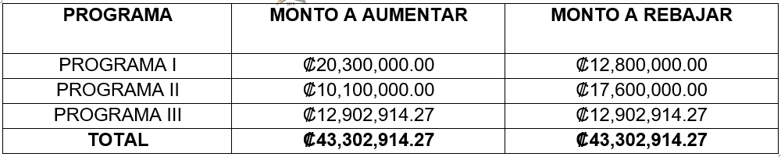

POR TANTO.
En mérito de lo expuesto y con fundamento en los numerales 11, 169 y 170 de la Constitución Política; 11 de la Ley General de Administración Pública y 100 y siguientes del Código Municipal, esta Comisión Permanente de Hacienda y Presupuestos, en el ejercicio de sus competencias, recomienda al Honorable Concejo Municipal de Siquirres tomar el siguiente acuerdo: ACORDAR DAR POR CONOCIDA Y APROBAR EN FORMA DEFINITIVA Y EN FIRME, POR VOTACIÓN CALIFICADA (DOS TERCERAS PARTES DE SUS MIEMBROS), la Modificación Presupuestaria N°03-2026 de la Municipalidad de Siquirres, por el monto de ₡43.302.914,27 (CUARENTA Y TRES MILLONES TRESCIENTOS DOS MIL NOVECIENTOS CATORCE COLONES CON VEINTISIETE CÉNTIMOS), conforme a los documentos Consolidado Modificación 03-2026, Certificación de la C.C.S.S, Bloque de Legalidad de Presupuesto, Plan Anual Operativo (P.A.O.) 2026, Modificación 03-2026, que se adjuntan.
DADO EN LA SALA DE SESIONES DEL CONCEJO MUNICIPAL SIQUIRRES, POR LA COMISIÓN PERMANENTE DE HACIENDA Y PRESUPUESTOS, AL SER LAS QUINCE HORAS CON TREINTA MINUTOS DEL DIECISÉIS DE JUNIO DEL AÑO
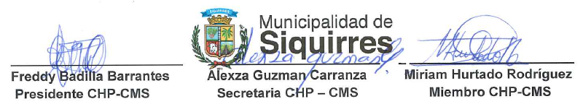
DOS MIL VEINTISÉIS.

Presidente Badilla Barrantes: Sometió a votación el informe de la Comisión de Hacienda y Presupuestos referente a la aprobación de la modificación presupuestaria número 3-2026, solicitando que el acuerdo fuera declarado en firme. El informe fue aprobado en firme por unanimidad, con siete votos a favor cero en contra. -------------------------------------------------------
Presidente Badilla Barrantes: Sometió a votación el informe de la Comisión de Hacienda y Presupuestos referente a la aprobación de la modificación presupuestaria número 3-2026, solicitando que el acuerdo fuera declarado en firme. El informe fue aprobado en firme por unanimidad, con siete votos a favor cero en contra. -------------------------------------------------------
ACUERDO N°3163-16-06-2026
Sometido a votación por unanimidad se aprueba el Dictamen N°005-202-CHP de la Comisión Permanente de Hacienda y Presupuesto, y en mérito de lo expuesto y con fundamento en los numerales 11, 169 y 170 de la Constitución Política; 11 de la Ley General de Administración Pública y 100 y siguientes del Código Municipal, el Honorable Concejo Municipal de Siquirres acuerda: DAR POR CONOCIDA Y APROBAR EN FORMA DEFINITIVA Y EN FIRME, POR VOTACIÓN CALIFICADA (DOS TERCERAS PARTES DE SUS MIEMBROS), la Modificación Presupuestaria N°03-2026 de la Municipalidad de Siquirres, por el monto de ₡43.302.914,27 (CUARENTA Y TRES MILLONES TRESCIENTOS DOS MIL NOVECIENTOS CATORCE COLONES CON VEINTISIETE CÉNTIMOS), conforme a los documentos Consolidado Modificación 03-2026, Certificación de la C.C.S.S, Bloque de Legalidad de Presupuesto, Plan Anual Operativo (P.A.O.) 2026, Modificación 03-2026, que adjuntan. ACUERDO DEFINITIVAMENTE APROBADO Y EN FIRME. ----------------------
VOTAN A FAVOR: Villalta Guadamuz, Mc Lean Fuller, Guzmán Carranza, Stevenson Simpson, Hurtado Rodríguez, Portillo Luna, Badilla Barrantes. ----------------------------------------------------
2.- Se conoce dictamen N° 009-202-CAJ de la Comisión Permanente de Asuntos Jurídicos, que textualmente cita: -----------------------------------------------------------------------------------------------
CONCEJO MUNICIPAL

COMISIÓN PERMANENTE DE ASUNTOS JURÍDICOS
Dictamen No.009-2026-CAJ
ATENCIÓN OFICO SC-0467-2026
TRASLADO DE ACUERDO N°3136-09-06-2026
“ESTUDIO ESPECIAL SOBRE LOS RIESGOS DE INTEGRIDAD EN LA MUNICIPALIDAD DE SIQUIRRES EN LOS PROCESOS DE RECLUTAMIENTO DE POLICÍAS MUNICIPALES PARA EL PERIODO 2025
SEGUNDA LEGISLATURA
(Del 1° de mayo del 2026 al 30 de abril del 2028)
DICTAMEN No. 009-2026-CAJ
Los suscritos regidores, integrantes de la Comisión Permanente de Asuntos Jurídicos del Concejo Municipal de Siquirres, en atención al oficio número SC-0467-2026, del jueves 11 de junio del 2026, “Notificación de acuerdo N°3136-09-06-2026, mediante el cual se hace de nuestro conocimiento que el Concejo Municipal de Siquirres en su Sesión Ordinaria Nº110 celebrada el martes 09 de junio 2026, a las diecisiete horas con quince minutos, en la Sala de Sesiones del Concejo Municipal de Siquirres “Plaza Sikiares”, por el Concejo Municipal de Siquirres, en el Artículo VII, Inciso 12), Acuerdo N°3136, se conoció y aprobó lo siguiente: ------------------------
12.-Oficio número OF-AIMS-199-26 que suscribe la Licda. Itza López Spencer/Auditora Interna de la Municipalidad de Siquirres, dirigido a los miembros del Concejo Municipal de Siquirres, en la que remire el Informe Final No. IF-AIMS-005-26, el cual contiene los resultados, conclusiones y recomendaciones del estudio especial sobre los riesgos de integridad en los procesos de reclutamiento de policías municipales para el periodo 2025. En el documento se informa que la entrega cumple con la Ley General de Control Interno y se solicita formalmente al Concejo la devolución de la matriz de planes de acción en un plazo improrrogable de 10 días hábiles, detallando las medidas que se implementarán para acatar las recomendaciones. Finalmente, se advierte que el incumplimiento injustificado de estas recomendaciones dentro de los plazos establecidos en el informe podría ser considerado una falta administrativa sujeta a las sanciones contempladas en la normativa vigente. ----------------------------------------------------------------------
ACUERDO N°3136-09-06-2026
Sometido a votación por unanimidad el Concejo Municipal de Siquirres acuerda: Dar por recibido
el Informe Final N.° IF-AIMS-005-26, remitido mediante oficio OF-AIMS-199-26 por la Auditoría Interna Municipal, referente al estudio especial sobre los riesgos de integridad en los procesos de reclutamiento de policías municipales para el período 2025. Asimismo, acuerda trasladar copia del informe a todos los miembros del Concejo Municipal y a la Comisión de Asuntos Jurídicos para su análisis y la elaboración de la propuesta correspondiente a la matriz de planes de acción, dentro del plazo establecido por la Auditoría Interna. ACUERDO DEFINITIVAMENTE APROBADO Y EN FIRME. --------------------------------------------------
VOTAN A FAVOR: Villalta Guadamuz, Mc Lean Fuller, Guzmán Carranza, Stevenson Simpson, Hurtado Rodríguez, Portillo Luna, Badilla Barrantes. ----------------------------------------------------
RESULTANDO:
PRIMERO: Que fue trasladado a la Comisión Permanente de Asuntos Jurídicos el oficio OF-AIMS-199-26, suscrito por la señora Itza Janei López Spencer, Auditora Interna de la Municipalidad de Siquirres, mediante el cual se remite el Informe Final N.° IF-AIMS-005-2026, denominado “Estudio especial sobre los riesgos de integridad en la Municipalidad de Siquirres en los procesos de reclutamiento de policías municipales para el periodo 2025”.
SEGUNDO: Que el referido informe contiene recomendaciones dirigidas al Concejo Municipal de Siquirres, específicamente en el apartado 4.1, bajo las recomendaciones numeradas 4.1.1, 4.1.2 y 4.1.3, relacionadas con el análisis y aprobación de instrumentos generales para fortalecer el proceso de contratación de policías municipales, la revisión y fortalecimiento de la Comisión Permanente de Seguridad, el conocimiento del informe y el seguimiento de las recomendaciones emitidas por la Auditoría Interna.
TERCERO: Que la Auditoría Interna solicitó al Concejo Municipal la elaboración y remisión de un plan de acción para atender las recomendaciones indicadas, mediante el formulario denominado “Matriz de planes de acción para recomendaciones del estudio de auditoría”, dentro del plazo señalado por dicha dependencia.
CONSIDERANDO:
PRIMERO: Que las recomendaciones formuladas por la Auditoría Interna deben ser atendidas de manera oportuna, documentada y verificable, sin que ello implique alterar la distribución legal de competencias entre el Concejo Municipal, la Alcaldía Municipal, la Administración Activa, la Auditoría Interna y las comisiones permanentes del Concejo.
SEGUNDO: Que, si bien el informe conocido se relaciona con procesos de reclutamiento de policías municipales, debe dejarse expresamente delimitado que el Concejo Municipal no tiene competencia para intervenir directamente en actos administrativos concretos de reclutamiento, selección, nombramiento, evaluación, remoción o dirección del personal municipal, por tratarse de funciones propias de la Administración Activa y de la Alcaldía Municipal, conforme al ordenamiento jurídico aplicable.
TERCERO: Que la competencia del Concejo Municipal en el presente asunto debe entenderse limitada al conocimiento del informe, la aprobación de instrumentos generales cuando legalmente corresponda, la adopción de acuerdos de seguimiento institucional y la remisión de las certificaciones requeridas por la Auditoría Interna.
CUARTO: Que la Comisión Permanente de Seguridad, como comisión permanente del Concejo Municipal, puede cumplir funciones de análisis, apoyo, coordinación y asesoría en materia de seguridad cantonal, pero no sustituye las competencias administrativas, jerárquicas u operativas propias de la Alcaldía Municipal ni de las dependencias técnicas competentes.
QUINTO: Que, en atención a lo anterior, fue preparada la respectiva matriz de planes de acción, en la cual se incorporan las recomendaciones dirigidas al Concejo Municipal, los plazos de cumplimiento, las acciones propuestas, las instancias responsables y los mecanismos de acreditación ante la Auditoría Interna.
POR TANTO:
Los suscritos regidores miembros de la Comisión Permanente de Asuntos Jurídicos, en atención al oficio número SC-0467-2026, del jueves 11 de junio del 2026, donde se da la “Notificación de acuerdo N°3136-09-06-2026”, recomienda al Honorable Concejo Municipal acordar lo siguiente:
PRIMERO: Dar por conocido el oficio OF-AIMS-199-26, suscrito por la señora Itza Janei López Spencer, Auditora Interna de la Municipalidad de Siquirres, así como el Informe Final N.° IF-AIMS-005-2026, denominado “Estudio especial sobre los riesgos de integridad en la Municipalidad de Siquirres en los procesos de reclutamiento de policías municipales para el periodo 2025”.
SEGUNDO: Aprobar la matriz de planes de acción elaborada para la atención de las recomendaciones 4.1.1, 4.1.2 y 4.1.3, dirigidas al Concejo Municipal de Siquirres, la cual se adjunta al presente dictamen, forma parte integral del acuerdo que se adopta y se detalla a continuación:
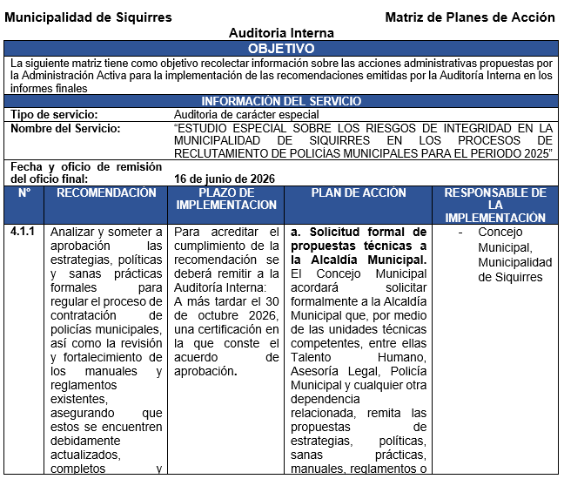

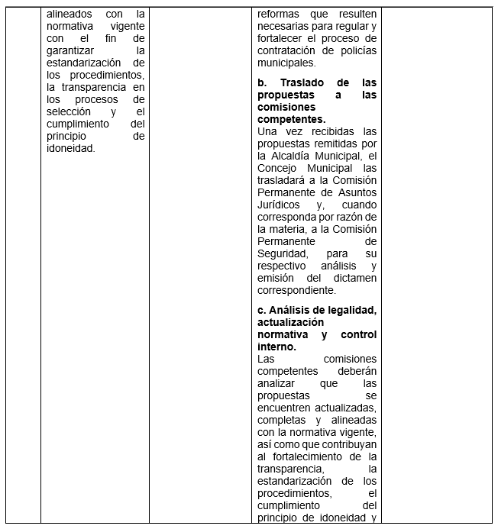

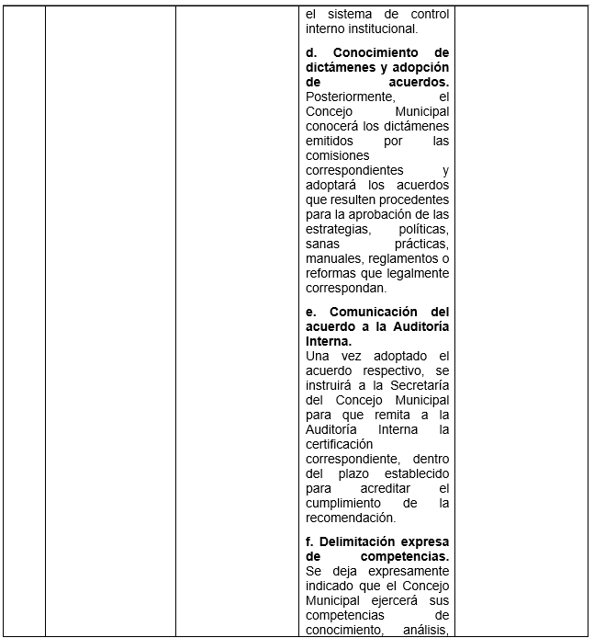

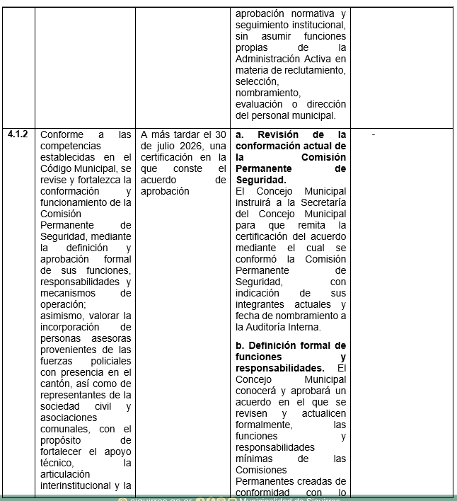

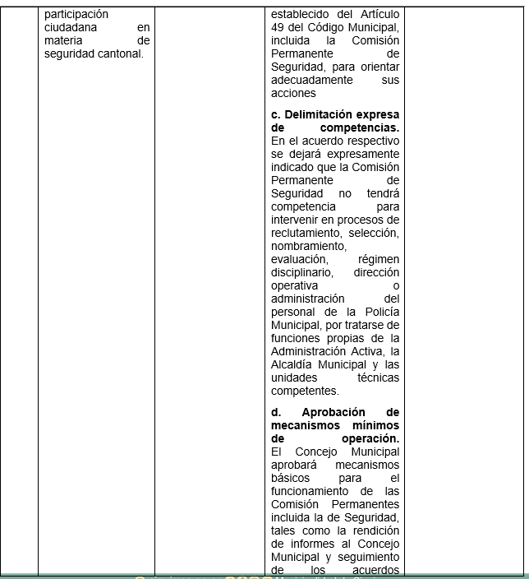

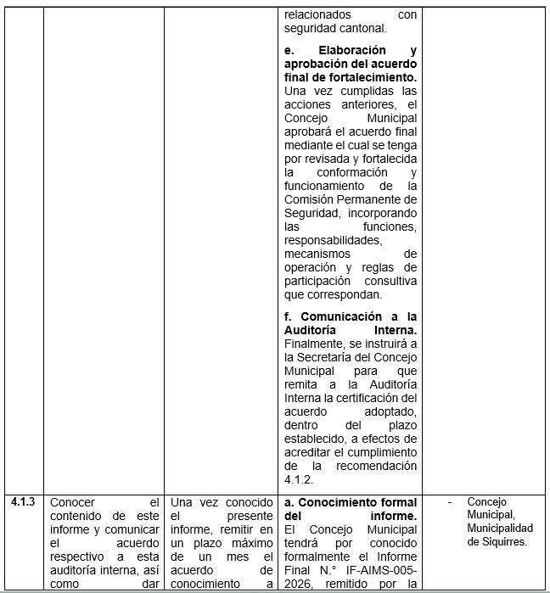

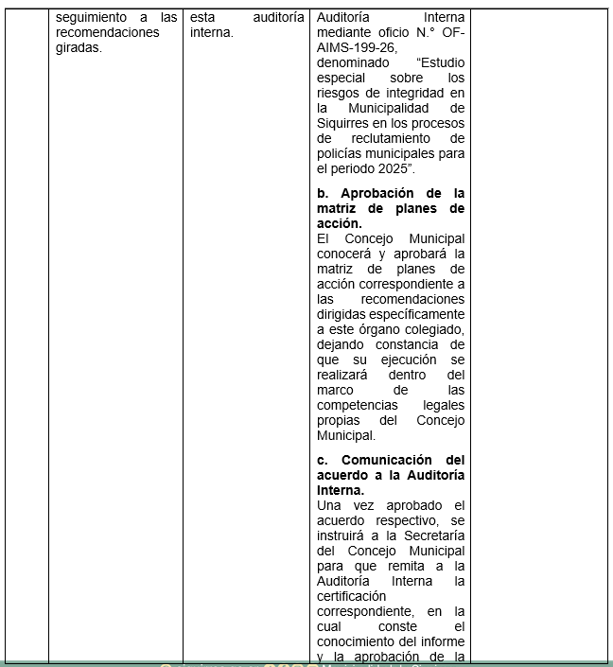

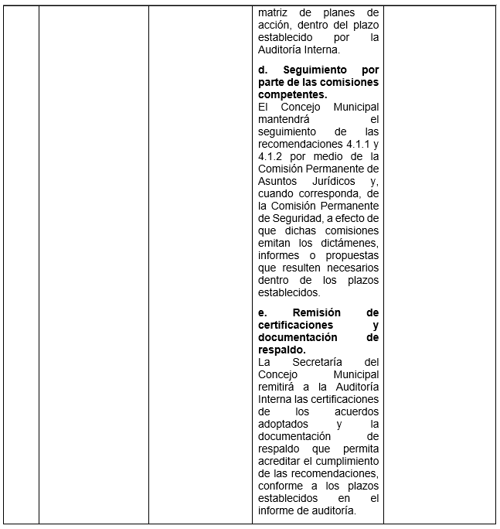

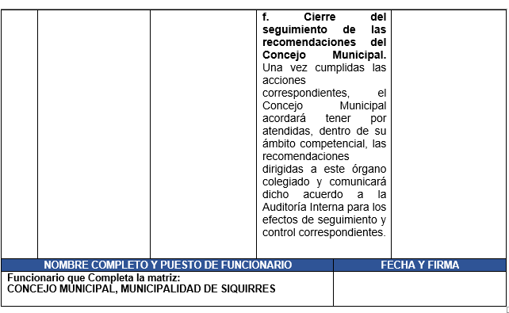

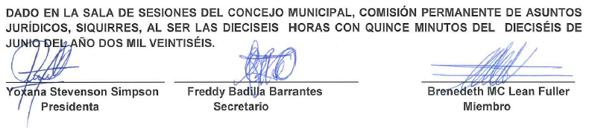

Presidente Badilla Barrantes: Presentó observaciones a un informe de la Comisión de Asuntos Jurídicos relacionado con una matriz trasladada previamente a dicha comisión. Expresó su preocupación por el contenido del documento, al considerar que en uno de sus apartados se sugiere incorrectamente la inexistencia de la Comisión de Seguridad, cuando esta sí se encuentra debidamente conformada. Señaló además que el estudio en cuestión no corresponde a procesos de reclutamiento de la Policía Municipal, los cuales, según indicó, son competencia exclusiva de la Alcaldía Municipal conforme al Código Municipal. Aclaró que la Comisión de Seguridad del Concejo no interviene en dichos procesos, aunque puede incorporar asesores de manera opcional. Asimismo, indicó que, aunque la comisión respondió a las recomendaciones emitidas, sería conveniente revisar la forma en que se consideran las observaciones realizadas en etapas de borrador de informes. Finalmente, concluyó que el tema sería retomado en una próxima reunión con la auditoría interna y cedió la palabra al regidor Álvaro Alejandro Portillo. ----------------------
Regidor Portillo Luna: Agradeció la palabra y explicó que no ha podido asistir a las reuniones recientes con la auditora debido a compromisos laborales en San José. Solicitó que, para futuras convocatorias, se valore programarlas a partir de las 4:00 p. m. para facilitar su participación. Asimismo, señaló que el señalamiento relacionado con la Comisión de Seguridad podría referirse a una situación ocurrida en 2025, cuando él se desempeñaba como presidente de dicha comisión y fue removido del cargo, por lo que consideró que ese contexto podría estar siendo mencionado. --
Presidente Badilla Barrantes: Aclaró que el informe en discusión corresponde a un estudio especial sobre los riesgos de integridad en la Municipalidad de Siquirres, específicamente en los procesos de reclutamiento de policías municipales para el periodo correspondiente. Indicó que dicho análisis no está relacionado con la Comisión de Seguridad, ya que esta no tiene participación en los procesos de reclutamiento, selección ni nombramiento de personal. Finalmente, concedió la palabra al señor alcalde. ---------------------------------------------------------------------------------------
Alcalde Black Reid: Indicó que, durante la revisión del borrador del informe, se identificaron inconsistencias, ya que inicialmente se abordaba el tema del reclutamiento de la Policía Municipal, pero posteriormente se incorporaron otros aspectos como presupuesto, vehículos y funcionamiento de comisiones, lo que, a su criterio, generó confusión en el contenido. Señaló que el informe fue presentado a la administración y al Concejo Municipal como borrador para su análisis y eventual observación o corrección. No obstante, manifestó su preocupación por los plazos otorgados para responder, indicando que inicialmente se concedieron dos días, lo cual consideró insuficiente para analizar un documento extenso, y que, aunque se amplió el plazo, este seguía siendo limitado frente a lo establecido por la normativa. Finalmente, sugirió que el Concejo Municipal revise estos procedimientos, con el fin de garantizar tiempos adecuados para la revisión de informes de esta naturaleza, y concluyó su intervención. ---------------------------------------------------------------------
Presidente Badilla Barrantes: Sometió a votación el informe en discusión, indicando que la regidora Camareno Álvarez solicitó copia del mismo, así como de la matriz del plan de acción correspondiente al proceso de reclutamiento. Posteriormente, se procedió con la votación del informe en firme, el cual fue aprobado por unanimidad, con siete votos a favor y ninguno en contra.
ACUERDO N°3164-16-06-2026
Sometido a votación por unanimidad se aprueba el Dictamen N°009-202-CAJ de la Comisión Permanente de Asuntos Jurídicos, por tanto, el Concejo Municipal de Siquirres acuerda: PRIMERO: Dar por conocido el oficio OF-AIMS-199-26, suscrito por la señora Itza Janei López Spencer, Auditora Interna de la Municipalidad de Siquirres, así como el Informe Final N.° IF-AIMS-005-2026, denominado “Estudio especial sobre los riesgos de integridad en la Municipalidad de Siquirres en los procesos de reclutamiento de policías municipales para el periodo 2025”. SEGUNDO: Aprobar la matriz de planes de acción elaborada para la atención de las recomendaciones 4.1.1, 4.1.2 y 4.1.3, dirigidas al Concejo Municipal de Siquirres, la cual se adjunta al presente dictamen, forma parte integral del acuerdo que se adopta y se detalla en el dicatmen N°009-202-CAJ de la Comisión Permanente de Asuntos Jurídicos. ACUERDO DEFINITIVAMNTE APROBADO Y EN FIRME.-----------------------------------------------------
VOTAN A FAVOR: Villalta Guadamuz, Mc Lean Fuller, Guzmán Carranza, Stevenson Simpson, Hurtado Rodríguez, Portillo Luna, Badilla Barrantes. ----------------------------------------------------
3.-Se conoce informe final del expediente N° CEJEA-CMS-007-2026 de la Comisión Especial para Juntas de educación y Juntas Administrativas, que textualmente cita: ----------------------------


COMISIÓN ESPECIAL PARA JUNTAS DE EDUCACIÓN Y JUNTAS ADMINISTRATIVAS
A: CONCEJO MUNICIPAL DE SIQUIRRES
HACE SABER: INFORME FINAL EXPEDIENTE CEJEA-CMS-007-2026
CONSIDERANDO:
Segundo: Esta Comisión Especial, recibe para el correspondiente trámite, el acuerdo N° 3103-2026 del Concejo Municipal de Siquirres que textualmente indica: Sesión Ordinaria Nº109 celebrada el martes 02 de junio 2026, a las diecisiete horas con quince minutos, en la Sala de Sesiones del Concejo Municipal de Siquirres “Plaza Sikiares”, por el Concejo Municipal de Siquirres, en el Artículo VIII, Inciso 8), Acuerdo N°3103, se conoció y aprobó lo siguiente: ------
8.-Oficio número DREL-CE05CC-O-117-2026 que suscribe la MSc. Vicenta Laurence López/Directora del CINDEA El Cocal, dirigido a los miembros del Concejo Municipal de Siquirres, en la que informan que existen diversas situaciones (detalladas en un documento adjunto) que han generado gran preocupación en la comunidad educativa y han afectado directamente el funcionamiento administrativo de la institución. Señala que la gestión es indispensable para garantizar la transparencia, el bienestar estudiantil y la correcta administración de los recursos públicos. Por lo que solicitan al órgano municipal valorar los hechos y evidencias aportadas para que, conforme a la normativa vigente, proceda con la destitución de los miembros actuales y se realice el nombramiento de una nueva junta que asegure el adecuado cumplimiento de las funciones institucionales. ------------------------------------------------------------------------------
ACUERDO N°3103-02-06-2026
Sometido a votación por unanimidad el Concejo Municipal de Siquirres acuerda: Trasladar copia oficio número DREL-CE05CC-O-117-2026 que suscribe la MSc. Vicenta Laurence López/Directora del CINDEA El Cocal, a la Comisión Especial de Juntas de educación y Juntas administrativas, junto con la documentación adjunta, para su análisis y la presentación del informe correspondiente. ACUERDO DEFINITIVAMENTE APROBADO Y EN FIRME. -
VOTAN A FAVOR: Villalta Guadamuz, Mc Lean Fuller, Guzmán Carranza, Stevenson Simpson, Hurtado Rodríguez, Fajardo Jiménez, Badilla Barrantes. -------------------------------------------------
Se deja constancia que vota el regidor suplente Fajardo Jiménez en lugar del regidor Portillo Luna, ya que el mismo se encontraba con permiso del Presidente para ausentarse por unos minutos. ----
Segundo: Que, para el desarrollo del procedimiento correspondiente, la documentación recibida se tramitará bajo el expediente Número CEJEA-CMS-007-2026
CONSIDERANDO:
Primero: Que, en los documentos trasladados a esta Comisión Especial, se establece la solicitud de destitución de la Junta Administrativa del CINDEA El Cocal, Circuito 05 de la Dirección Regional de Educación de Limón, por parte de la persona Directora del centro educativo, señora Vicenta Laurence López.
En el documento, la parte denunciante no indica la información que se detalla, relacionada con los integrantes de la Junta Administrativa del CINDEA El Cocal, que figuran como denunciados.
- Nombre de cada una de las personas denunciadas integrantes de la Junta Administrativa del CINDEA El Cocal, Circuito 05 de la Dirección Regional de Educación Limón.
- Dirección física o electrónica para realizar eventuales notificaciones sobre el proceso incoado en su contra a las personas denunciadas, presuntamente integrantes de la Junta Administrativa del CINDEA El Cocal, elemento esencial para desarrollar el procedimiento inicial y garantizar su el acceso a la legitima defensa.
RESULTANDO
Primero: Que, esta Comisión Especial para Juntas de Educación y Juntas Administrativas, una vez realizado el análisis general de la documentación trasladada bajo el ACUERDO N° 3103-2026, por parte del Concejo Municipal de Siquirres y la documentación aportada por la parte denunciada, logro establecer que la denuncia carece de elementos esenciales de admisibilidad que impiden continuar con su abordaje, al no incorporarse a la misma, los nombres ni las direcciones correspondientes a las personas denunciadas, elementos esenciales para realizar el proceso de notificaciones, esencial para garantizar su acceso a la legitima defensa.
POR TANTO
Los suscritos integrantes que conforman esta Comisión Especial para Juntas de Educación y Juntas Administrativas, en relación al expediente N° CEJEA-CMS-07-2026, recomienda a este cuerpo colegiado lo siguiente.
Primero: Dar por recibido el presente informe presentado por la Comisión Especial para Juntas de Educación y Juntas Administrativas y tomar los acuerdos que se proponen como recomendación.
Segundo: Tomar acuerdo para rechazar de plano sin analizar por el fondo el expediente N° CEJEA-CMS-07-2026, referente a la denuncia en la que se solicita la destitución de los miembros de la Junta Administrativa del CINDEA El Cocal, Circuito 05 de la Dirección Regional de Educación de Limón, por parte de la persona Directora de esta institución, señora Vicenta Laurence López, al no aportarse como parte de la misma, las direcciones para notificaciones a las partes que figuran como denunciadas, elemento esencial para la admisibilidad de la misma al no poderse, de esta manera, garantizar el acceso a la legítima defensa a las personas denunciadas.
Tercero: Procédase a ordenar por medio de la Secretaría Municipal, el archivo definitivo del Expediente CEJEA-CMS-007-2026, incorporando al mismo el acuerdo completo adoptado por el Consejo Municipal y el dictamen de esta Comisión Especial. Asimismo, notificar a las partes interesadas, al correo electrónico ofrecido en el escrito para tales efectos.
Cuarto: Que los anteriores acuerdos sean definitivamente aprobados y En Firme.
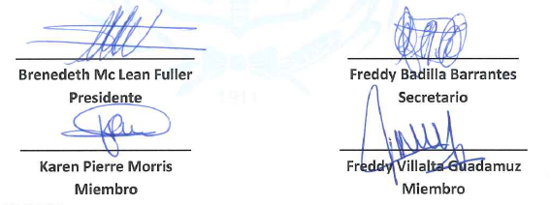
Es Todo

*******************
Sesión celebrada por la Comisión Especial de Juntas de Educación y Juntas Administrativas, bajo la modalidad presencial y con la participación de los integrantes que firman el dictamen. Dicha sesión inicia al ser las 14:40 horas del día dieciséis de junio del año dos mil veintiséis, quedando elaborado el Informe Final y ordenando su traslado para conocimiento del Honorable Concejo Municipal de Siquirres, en sesión ordinaria. Todos los presentes estampan su firma, declarando bajo la fe de juramento que este documento es fiel a su contenido y voluntad de los miembros presentes de la Comisión Especial para Juntas de Educación y Juntas Administrativas del Concejo Municipal de la Municipalidad de Siquirres.
Presidente Badilla Barrantes: Indicó que el informe presentado se rechaza sin entrar a analizar el fondo, debido a que la denuncia no incluye direcciones físicas ni electrónicas para notificación, ni se consignan los nombres completos de las personas denunciadas, en el caso de la denuncia presentada por la señora directora Vicenta Lauren López contra integrantes de la Junta Administrativa del CINDEA Cocal. Señaló que, por esta razón, no es posible tramitar la denuncia, ya que no se cuenta con los medios para realizar las notificaciones correspondientes, por lo que propuso que este tipo de casos sean rechazados de plano cuando no cumplan con dichos requisitos. Añadió que la Secretaría debe recibir y tramitar los documentos, pero que el Concejo no debería admitirlos en esas condiciones. Finalmente, manifestó que se trata de una situación reiterada en relación con denuncias provenientes de dicho centro educativo y sometió a votación el informe, el cual fue aprobado en firme por unanimidad, con siete votos a favor cero en contra. -----------------
ACUERDO N°3165-16-06-2026
Sometido a votación por unanimidad se aprueba el informe final del expediente N°CEJEA-CMS-007-2026 de la Comisión Especial para Juntas de Educación y Juntas Administrativas, en relación al expediente N° CEJEA-CMS-07-2026, por lo tanto, el Concejo Municipal de Siquirres acuerda: Primero: Dar por recibido el presente informe presentado por la Comisión Especial para Juntas de Educación y Juntas Administrativas y tomar los acuerdos que se proponen como recomendación. Segundo: Rechazar de plano sin analizar por el fondo el expediente N° CEJEA-CMS-07-2026, referente a la denuncia en la que se solicita la destitución de los miembros de la Junta Administrativa del CINDEA El Cocal, Circuito 05 de la Dirección Regional de Educación de Limón, por parte de la persona Directora de esta institución, señora Vicenta Laurence López, al no aportarse como parte de la misma, las direcciones para notificaciones a las partes que figuran como denunciadas, elemento esencial para la admisibilidad de la misma al no poderse, de esta manera, garantizar el acceso a la legítima defensa a las personas denunciadas. Tercero: Procédase a ordenar por medio de la Secretaría Municipal, el archivo definitivo del Expediente CEJEA-CMS-007-2026, incorporando al mismo el acuerdo completo adoptado por el Concejo Municipal y el dictamen de esta Comisión Especial. Asimismo, notificar a las partes interesadas, al correo electrónico ofrecido en el escrito para tales efectos. Cuarto: Que los anteriores acuerdos sean definitivamente aprobados y En Firme. ACUERDO DEFINITIVAMENTE APROBADO Y EN FIRME. ---------------------------------------------------------------------------------------------------------
VOTAN A FAVOR: Villalta Guadamuz, Mc Lean Fuller, Guzmán Carranza, Stevenson Simpson, Hurtado Rodríguez, Portillo Luna, Badilla Barrantes. ----------------------------------------------------
ARTÍCULO IX.
Mociones.
Presidente Badilla Barrantes: Indicó que, se daba por finalizada la sesión del Concejo Municipal. Señaló que quedaban pendientes mociones y correspondencia por conocer, y procedió a cerrar la sesión, deseando el acompañamiento de Dios a los presentes. -------------------------------------------
Siendo las veinte horas con cincuenta y tres minutos el señor presidente Freddy Badilla Barrantes, da por concluida la sesión. ------------------------------------------------------------------------------------

____________________________ ______________________________
MSc. Freddy Badilla Barrantes MSc. Dinorah Cubillo Ortiz
Presidente Secretaria Concejo Municipal
*************************************UL***********************************

